Apéndice D. Ajuste a las RNA para las series

A continuación, se encuentra los ajustes a la serie IBC para 1,2, 3 y 4 rezagos respectivamente junto con sus estadísticas y gráficas.

datos IGBC | 3019
Trainig | 80% |  | Trainig | 2415
Testing | 20% |  | MSE
 |  |  | pruebas
q ((capas  ocultas) | p  (rezagos) | neurona  s | 1 | 2 | 3 | 4 | 5 | 6 | 7 | 8 | 9 | 10 | PROMEDIO
1 | 1 | 1 | 0,893095  6 | 0,329124  8 | 0,1258843 | 0,00017482 | 2,43E-04 | 0,000477  5 | 2,91E-04 | 6,98E-04 | 3,12E-04 | 0,5067043 | 0,18570048  1
1 | 1 | 2 | 0,208590  8 | 1,137497 | 0,00038939 | 0,00023992 | 0,00060544 | 0,000501 | 0,3702195 | 0,621972 | 0,00105326 | 0.,000175965  2 | 0,26011870  1
1 | 1 | 3 | 0,4040541 | 0,65548260 | 2,22E-01 | 0,000402 | 2,64E-01 | 0,000337 | 4,70E-01 | 0,000444 | 4,7018E-01 | 0,1385201 | 0,26251438  6
1 | 1 | 4 | 9,55E-01 | 0,2117591 | 0,6110488 | 0,9421637 | 0,2470289 | 0,5213347 | 0,3553047 | 0,3648708 | 0,2641991 | 0,2781662 | 0,47504008
1 | 1 | 5 | 0,4751277 | 0,317206100 | 1,59E-01 | 0,1245317 | 5,67E-01 | 0,4782689 | 0,3343277 | 0,5154641 | 0,1901325 | 0,2147868 | 0,33761606
1 | 1 | 6 | 8,57E-04 | 0,2531013 | 0,269948 | 0,1928431 | 4,56E-01 | 0,4021105 | 0,3395286 | 0,2232251 | 7,56E-01 | 0,1212343 | 0,30143360  1
1 | 1 | 10 | 1,41E-01 | 4,59E-01 | 0,2296427 | 0,3111639 | 0,5407256 | 0,4220857 | 0,7044356 | 0,2590467 | 0,2127865 | 0,3511574 | 3,6308E-01
2 | 1 | 1,1 | 0,00032307 | 0,000712901 | 0,000343 | 0,00059538 | 0,0001751 | 0,00020945 | 0,00041 | 0,000507302 | 0,00046 | 0,0001725 | 3,9169E-04
2 | 1 | 1,2 | 0,0003102 | 0,0001678 | 0,0006676 | 0,0003387 | 0,0002894 | 0,0004422 | 0,0001811 | 0,0001650 | 0,0003980 | 0,0003528 | 3,3129E-04
2 | 1 | 1,3 | 0,0005098 | 0,0007661 | 0,0002782 | 0,0003665 | 0,0003458 | 0,0004401 | 0,0006613 | 0,0004932 | 0,0001883 | 0,0001839 | 4,2331E-04
2 | 1 | 1,4 | 0,0003066 | 0,0002678 | 0,0003703 | 0.,000372462  5 | 0,0004786 | 0,0005209 | 0,0002461 | 0,0004205 | 0,0004892 | 0,0003001 | 3,7777E-04
2 | 1 | 1,5 | 0,0007973 | 0,0005067 | 0,0003671 | 0,0004328 | 0,0002366 | 0,6322725 | 0,0002098 | 0,0002419 | 0,0003449 | 0,0002082 | 6,3562E-02
2 | 1 | 1,6 | 0,0003328 | 0,0003301 | 0,0004296 | 0,0003420 | 0,0004653 | 0,0003132 | 0,0003458 | 0,0008502 | 0,0003585 | 0,0003073 | 4,0748E-04
2 | 1 | 1,10 | 0,0005355 | 0,0002994 | 0,0005627 | 0,0003151 | 0,0003170 | 0,0007252 | 0,0005281 | 0,0003724 | 0,0002445 | 0,0005918 | 4,4918E-04
2 | 1 | 2,1 | 0,0003409 | 0,0007553 | 0,0004770 | 0,0003530 | 0,0005384 | 0,0003185 | 0,0005528 | 0,0003532 | 0,0003776 | 0,0002480 | 4,3147E-04
2 | 1 | 2,2 | 0,0003202 | 0,0005091 | 0,0003209 | 0,0001770 | 0,0004092 | 0,0003469 | 0,0005087 | 0,0003409 | 0,0005218 | 0,0003055 | 3,7600E-04
2 | 1 | 2,3 | 0,0005206 | 0,0007739 | 0,0005845 | 0,0001981 | 0,0004390 | 0,0007376 | 0,0003709 | 0,0006211 | 0,0002315 | 0,0004446 | 4,9217E-04

 |  | 2,4 | 0,0003804 | 0,000217118 | 0,0004 | 0,00074701 | 0,00051 | 0,00037551 | 0,00029 | 0,000286735 | 0,00034 | 0,00035211 | 3,8779E-04
 |  | 2,5 | 0,0005325 | 0,0003776 | 0,0006 | 0,00073194 | 0,00032 | 0,00032357 | 0,00043 | 0,000325791 | 0,00042 | 0,00056771 | 4,6576E-04
 |  | 2,6 | 0,0003192 | 0,000386416 | 0,0005 | 0,00045133 | 0,00020 | 0,00018916 | 0,00052 | 0,000233166 | 0,00038 | 0,00024957 | 3,4514E-04
 |  | 2,10. | 0,0008620 | 0,00030482 | 0,0005 | 0,0006203 | 0,00035 | 0,00066345 | 0,00078 | 0.3960269 | 0,00038 | 0,00019465 | 5,1570E-04
 |  | 3,1 | 0,0003783 | 0,000518927 | 0,00056 | 0,00055974 | 0,00033 | 0,00030298 | 0,000279 | 0,000341842 | 0,000364 | 0,00033113 | 3,9619E-04
 |  | 3,2 | 0,0020788 | 4,18E-04 | 0,00025 | 0,00031499 | 0,00048 | 0,00039018 | 0,000660 | 0,000298071 | 0,000353 | 0,00034495 | 5,5919E-04
 |  | 3,3 | 0,0005666 | 0,000580478 | 0,00029 | 0,0007094 | 0,00042 | 0,00052885 | 0,000517 | 0,000172517 | 0,000483 | 0,00042788 | 4,6877E-04
 |  | 3,4 | 0,0004715 | 0,000472578 | 0,00041 | 0,00036902 | 0,00023 | 0,00050151 | 0,000190 | 0,00056366 | 0,000905 | 0,00051383 | 4,6261E-04
 |  | 3,5 | 0,000523 | 0,000413762 | 0,00030 | 0,00053445 | 0,00028 | 0,00048454 | 0,00038 | 0,000244337 | 0,000239 | 4,59E-04 | 3,8586E-04
 |  | 3,6 | 0,0003791 | 0,000520584 | 0,000479 | 0,00044092 | 0,000502 | 0,00031493 | 0,00047 | 0,000510406 | 0,0041295 | 0,0004834 | 8,2256E-04
 |  | 3,10. | 0,000322 | 0,000418779 | 0,000611 | 0,0007012 | 0,000174 | 0,00044649 | 0,00034 | 0,000644114 | 0,000692 | 0,00034663 | 4,7006E-04
 |  | 4,1 | 0,000298 | 0,000568 | 0,000528 | 0,000171 | 0,000306 | 0,000296 | 0,000613 | 0,000183 | 0,000350 | 0,000163 | 3,4753E-04
 |  | 4,2 | 0,000563 | 0,000562724 | 0,00053 | 0,00065791 | 0,000226 | 0,00045586 | 0,00035 | 0.000328842  7 | 0,0003135 | 0,00085541 | 5,0162E-04
 |  | 4,3 | 0,000689 | 0,000374236 | 0,00042 | 0,00022766 | 0,000385 | 0,00032383 | 0,00025 | 0,000411919 | 0,00074 | 0,00050797 | 4,3343E-04
 |  | 4,4 | 0,000199 | 0,000569399 | 0,00042 | 0,00018276 | 0,000579 | 0,00049071 | 0,00048 | 0,000641403 | 0,00103 | 0,00076298 | 5,3534E-04
 |  | 4,5 | 0,000635 | 0,00067186 | 0,00034 | 0,00046393 | 0,000286 | 0,00022048 | 0,00017 | 0,000636973 | 0,00066 | 0,00057691 | 4,6677E-04
 |  | 4,6 | 0,000552 | 0,000410187 | 0,00060 | 0,00018154 | 0,001336 | 0,00022669 | 0,00061 | 0,000392581 | 0,00050 | 0,00023447 | 5,0355E-04
 |  | 4,10. | 0,0004903 | 0,000444717 | 0,00039 | 0,000481 | 0,000583 | 0,00051552 | 0,000625 | 0,000332 | 0,000315 | 0,000170 | 4,3470E-04
 |  | 5,1 | 0,00033 | 0,000354995 | 0,000700 | 0,000331 | 0,000354 | 0,0003755 | 0,000609 | 0,000300044 | 0,000545 | 0,00025812 | 4,1569E-04
 |  | 5,2 | 0,00038 | 0,000358082 | 0,000508 | 0,00048358 | 0,00046 | 0,0004596 | 0,00062 | 0,000346194 | 0,00058 | 0,00057643 | 4,7772E-04
 |  | 5,3 | 0,00017 | 0,000342474 | 0,000893 | 0,00061127 | 0,00075 | 0,00041248 | 0,00034 | 0,000387302 | 0,00095 | 0,00060256 | 5,4626E-04
 |  | 5,4 | 0,000564 | 0,000408177 | 0,00091 | 0,0002867 | 0,00030 | 0,00046115 | 0,26080 | 0,000557618 | 0,00019 | 0,00073777 | 2,6522E-02
 |  | 5,5 | 0,000164 | 0,3854304 | 0,00062 | 0,00018395 | 0,00036 | 0,00017397 | 0,00037 | 0,2101712 | 0,00017 | 0,00050811 | 5,9814E-02
 |  | 5,6 | 0,290302 | 0,00057356 | 0,00048 | 0,00113942 | 0,00034 | 0,0001757 | 0,00039 | 0,00037567 | 0,18329 | 0,00034445 | 4,7741E-02
 |  | 5,10. | 0,000562 | 0,000280145 | 0,00044 | 0,00030457 | 0,00131 | 0,8907779 | 0,11950 | 0,000320528 | 0,87637 | 0,2451776 | 2,1350E-01
 |  | 6,1 | 0,000355 | 0,000438 | 0,000314 | 0,000612 | 0,000768 | 0,000395 | 0,000308 | 0,000396 | 0,000763 | 0,000542 | 4,8902E-04
 |  | 6,2 | 0,000573 | 0,000426 | 0,000817 | 0,000583 | 0,000214 | 0,000490 | 0,000293 | 0,000875 | 0,000204 | 0,000515 | 4,9897E-04

 |  | 6,3 | 0,000368 | 0,000211 | 0,000591 | 0,000209 | 0,000252 | 0,000173 | 0,000520 | 0,000470 | 0,000341 | 0,000174 | 3,3088E-04
 |  | 6,4 | 0,001043 | 0,000362 | 0,000505 | 0,918788 | 0,000332 | 0,000489 | 0,000246 | 0,000388 | 0,000539 | 0,000457 | 9,2315E-02
 |  | 6,5 | 0,466560 | 0,000284 | 0,000301 | 0,000388 | 0,000939 | 0,000384 | 0,171418 | 0,000323 | 0,224176 | 0,000395 | 8,6517E-02
 |  | 6,6 | 0,000507 | 0,240158 | 0,000175 | 0,000759 | 0,000448 | 0,000278 | 0,000225 | 0,000520 | 0,872782 | 0,001178 | 1,1170E-01
 |  | 6,10. | 0,319085 | 0,138159 | 0,000472 | 0,000892 | 0,000169 | 0,000381 | 0,000162 | 0,000274 | 0,000329 | 0,000685 | 4,6061E-02
1 | 2 | 1 | 0,000477763 | 0,0531757 | 0,03810175 | 0,0003725 | 0,00041806 | 0,00032856 | 0,0001991  2 | 0,185422 | 0,00024840  5 | 0,00056966 | 2,7931E-02
1 | 2 | 2 | 0,06870317 | 0,0004520 | 0,1424501 | 0,00021714 | 0,08883809 | 0,09885085 | 0,0002104  5 | 0,000410123 | 0,05671166 | 0,00049679 | 4,5734E-02
1 | 2 | 3 | 0,1173552 | 0,0966828 | 0,1435804 | 0,00031119 | 0,00043493 | 0,1103799 | 0,1514125 | 0,07470113 | 0,09326755 | 0,113683 | 9,0181E-02
1 | 2 | 4 | 0,09773159 | 0,0452309 | 0,00063036 | 0,0336598 | 0,05487902 | 0,09803256 | 0,2452744 | 0,000487928 | 0,1234815 | 0,00023556 | 6,9964E-02
1 | 2 | 5 | 0,2033793 | 0,3256614 | 0,07517331 | 0,00024339 | 0,05542049 | 0,135192 | 0,145672 | 0,05191237 | 0,07885875 | 0,08441474 | 1,1559E-01
1 | 2 | 6 | 0,08484059 | 0,0796283 | 0,06758648 | 0,2527577 | 0,04097784 | 0,05655204 | 0,0647788  6 | 0,03939522 | 0,1085093 | 0,07890861 | 8,7393E-02
1 | 2 | 10 | 0,1899892 | 0,0644965 | 0,09431113 | 0,06959336 | 0,0503559 | 0,1287203 | 0,0651567  6 | 0,1464548 | 0,07048566 | 0,09534805 | 9,7491E-02
2 | 2 | 1,1 | 0,000427789 | 0,0006378 | 0,00032668 | 0,00019627 | 0,00023957 | 0,0004834 | 0,0004831  5 | 0,000339702 | 0,00038864  2 | 0,00034831 | 3,8713E-04
2 | 2 | 1,2 | 0,000392703 | 0,0002053 | 0,00041739 | 0,00036343 | 0,00036654 | 0,00035565 | 0,0010373  3 | 0,000163624 | 0,00050320  9 | 0,00036366 | 4,1688E-04
2 | 2 | 1,3 | 0,000360518 | 0,0003817 | 0,00054978 | 0,00055705 | 0,135369 | 0,00056321 | 0,0001643  9 | 0,000249979 | 0,00019086  5 | 0,00037571 | 1,3876E-02
2 | 2 | 1,4 | 0,06355647 | 0,0002565 | 0,00032241 | 0,00036193 | 0,00033742 | 0,00029918 | 0,0001837  8 | 0,000510785 | 0,00044623  2 | 0,00037172 | 6,6646E-03
2 | 2 | 1,5 | 0,000304134 | 0,0004394 | 0,00053449 | 0,0002722 | 0,00029824 | 0,00032502 | 0,0004515  3 | 0,000225073 | 0,00038446  2 | 0,00046356 | 3,6981E-04
2 | 2 | 1,6 | 0,000413196 | 0,0002770 | 0,1545495 | 0,00065882 | 0,00031093 | 0,09623779 | 0,0004265  4 | 0,000331668 | 0,00028810  8 | 0,00037904 | 2,5387E-02
2 | 2 | 1,10 | 0,000435571 | 0,0513889 | 0,0004331 | 0,1347938 | 0,00041577 | 0,00073559 | 0,0004048  2 | 0,000325462 | 0,00047766  9 | 0,00022971 | 1,8964E-02
2 | 2 | 2,1 | 0,000387532 | 0,0001906 | 0,0003675 | 0,00068447 | 0,00058806 | 0,00058806 | 0,0001772  7 | 0,000413608 | 0,00077527  6 | 0,00017886 | 4,3512E-04
2 | 2 | 2,2 | 0,000822826 | 0,0004210 | 0,00043404 | 0,00018535 | 0,00040422 | 0,00035902 | 0,0003461  8 | 0,000747406 | 0,00052396  1 | 0,00031864 | 4,5626E-04
2 | 2 | 2,3 | 0,000497856 | 0,0003827 | 0,00029607 | 0,00020393 | 0,0003216 | 0,00020418 | 0,0006970  5 | 0,000647822 | 0,07054352 | 0,00036336 | 7,4158E-03
2 | 2 | 2,4 | 0,07247946 | 0,0008161 | 0,00037323 | 0,00036546 | 0,00037953 | 0,00017213 | 0,0002029  1 | 0,000513701 | 0,00034534  1 | 0,00036064 | 7,6009E-03
2 | 2 | 2,5 | 0,000845218 | 0,0004941 | 0,00059981 | 0,00044952 | 0,00025732 | 0,00065174 | 0,0004369  5 | 0,000609646 | 0,00036202  7 | 0,0005055 | 5,2118E-04
2 | 2 | 2,6 | 0,04991918 | 0,0005140 | 0,00029738 | 0,0002528 | 0,00026058 | 0,00058472 | 0,1074607 | 0,00021353 | 0,00023735  4 | 0,00050468 | 1,6024E-02

 |  | 2,10. | 0,000432833 | 0,1642738 | 0,09593739 | 0,00098339 | 0,00028509 | 0,00056694 | 0,0003515  8 | 0,000386914 | 0,07743609 | 0,00062502 | 3,4128E-02
 |  | 3,1 | 0,000445337 | 0,0004759 | 0,00034935 | 0,00034935 | 0,0003002 | 0,00043284 | 0,0004054  2 | 0,000579493 | 0,00035553  3 | 0,00038535 | 4,0788E-04
 |  | 3,2 | 0,000354924 | 0,0003112 | 0,06373368 | 0,0007071 | 0,00052603 | 0,00053844 | 0,0003667  1 | 0,000505199 | 0,08008587 | 0,00040647 | 1,4754E-02
 |  | 3,3 | 0,000388906 | 0,0006078 | 0,00050934 | 0,00152881 | 0,00020713 | 0,00049027 | 0,0002512  4 | 0,00019382 | 0,00065268  5 | 0,00063288 | 5,4629E-04
 |  | 3,4 | 0,000357941 | 0,0009052 | 0,0006086 | 0,00026064 | 0,00110437 | 0,1344296 | 0,0001904  3 | 0,00021534 | 0,00067445  4 | 0,00038115 | 1,3913E-02
 |  | 3,5 | 0,000309752 | 0,0004782 | 0,00033458 | 0,00053027 | 0,346225 | 0,00042118 | 0,0003392  5 | 0,000578419 | 0,00051452 | 0,00031242 | 3,5004E-02
 |  | 3,6 | 0,000411025 | 0,0003438 | 0,0003034 | 0,00029234 | 0,09241408 | 0,00058768 | 0,0006872  1 | 0,000462421 | 0,00031719  4 | 0,00029708 | 9,6116E-03
 |  | 3,10. | 0,000854194 | 0,0002929 | 0,00042319 | 0,1043814 | 0,00032147 | 0,00019298 | 0,0004006  6 | 0,001535768 | 0,06496297 | 0,00054259 | 1,7391E-02
 |  | 4,1 | 0,000440637 | 0,0005356 | 0,00033143 | 0,00045862 | 0,00052383 | 0,00016533 | 0,0004719  6 | 0,000174032 | 0,00034743  6 | 0,00018587 | 3,6348E-04
 |  | 4,2 | 0,000420674 | 0,1129708 | 0,00034404 | 0,2070149 | 0,00064618 | 0,00050216 | 0,0003320  5 | 0,000425806 | 0,00017841  7 | 0,00053385 | 3,2337E-02
 |  | 4,3 | 0,1904836 | 0,0005176 | 0,00062073 | 0,00020201 | 0,1149013 | 0,00038511 | 0,0699233  1 | 0,000805688 | 0,00063711  3 | 0,03850111 | 4,1698E-02
 |  | 4,4 | 0,00063918 | 0,0929566 | 0,00038629 | 0,00027703 | 0,00051067 | 0,0386347 | 0,0006117  1 | 0,07007753 | 0,00040356  2 | 0,00040213 | 2,0490E-02
 |  | 4,5 | 0,000577896 | 0,0003924 | 0,00026596 | 0,00028917 | 0,00066944 | 0,00037276 | 0,0003867  8 | 0,1472625 | 0,00036911  6 | 0,00037728 | 1,5096E-02
 |  | 4,6 | 0,1390434 | 0,0544438 | 0,00039377 | 0,08501301 | 0,06165299 | 0,00029118 | 0,1085625 | 0,000698712 | 0,00081248  6 | 0,00033328 | 4,5125E-02
 |  | 4,10. | 0,000383367 | 0,1258176 | 0,1280789 | 0,00029187 | 0,00030358 | 0,00040269 | 0,0004729  4 | 0,000574025 | 0,04665223 | 0,00059919 | 3,0358E-02
 |  | 5,1 | 0,000481842 | 0,0002871 | 0,00068716 | 0,00019964 | 0,00085577 | 0,00017584 | 0,0003763  2 | 0,000232114 | 0,00018891  1 | 0,00019136 | 3,6761E-04
 |  | 5,2 | 0,06835035 | 0,0002800 | 0,000397  4 | 0,00035095 | 0,0004996 | 0,00032379 | 0,0004029  8 | 0,000202545 | 0,00037507  1 | 0,00044213 | 7,1625E-03
 |  | 5,3 | 0,000327382 | 0,0007267 | 0,00073972 | 0,00066664 | 0,000176  8 | 0,00025077 | 0,0004928  1 | 0,000447259 | 0,00024413  4 | 0,000635 | 4,7072E-04
 |  | 5,4 | 0,000180964 | 0,000369799 | 0,00080119 | 0,00017596 | 0,0003891 | 0,1148661 | 0,0005177  8 | 0,05627578 | 0,05785016 | 0,00024452 | 2,3167E-02
 |  | 5,5 | 0,1561103 | 0,000610352 | 0,00029222 | 0,00062008 | 0,1160337 | 0,00112715 | 0,0007526  7 | 0,000346825 | 0,05835946 | 0,08854956 | 4,2280E-02
 |  | 5,6 | 0,000343399 | 0,000516547 | 0,04148132 | 0,00024736 | 0,00048768 | 0,00046819 | 0,0002163  7 | 0,000349664 | 0,03281441 | 0,07633474 | 1,5326E-02
 |  | 5,10. | 0,06080866 | 0,000405343 | 0,00070587 | 0,04062973 | 0,00043677 | 0,00047077 | 0,0543963  4 | 0,063287 | 0,00054267 | 0,2037043 | 4,2539E-02
 |  | 6,1 | 0,04780402 | 0,000210249 | 0,00081955 | 0,00036388 | 0,00017764 | 0,00048462 | 0,0004653  9 | 0,05694953 | 0,00040242  3 | 0,00052966 | 1,0821E-02
 |  | 6,2 | 0,000378426 | 0,000403488 | 0,00103751 | 0,00057832 | 0,00035347 | 0,00051556 | 0,000309 | 0,000727057 | 0,0002944 | 0,00020532 | 4,8025E-04

 |  | 6,3 | 0,02258932 | 0,000297042 | 0,00028891 | 0,0003667 | 0,00030776 | 0,00064194 | 0,0003259 | 0,000480869 | 0,00030232  1 | 0,00037911 | 2,5980E-03
 |  | 6,4 | 0,0649271 | 0,000323634 | 0,00030255 | 0,0005316 | 0,08234691 | 0,00079273 | 0,0003557 | 0,000588182 | 0,04646464 | 0,00035421 | 1,9699E-02
 |  | 6,5 | 0,1002747 | 0,000304044 | 0,08693259 | 0,1401961 | 0,06363407 | 0,00019299 | 0,0003546  8 | 0,02141858 | 0,00033133  7 | 0,00063634 | 4,1428E-02
 |  | 6,6 | 0,04903564 | 0,06341602 | 0,05785352 | 0,00086648 | 0,00025018 | 0,06348079 | 0,1112464 | 0,2047985 | 0,00038603  1 | 0,0004877 | 5,5182E-02
 |  | 6,10. | 0,000302346 | 0,04754737 | 0,04172494 | 0,07626974 | 0,00044997 | 0,06025761 | 0,0278853  4 | 0,08558865 | 0,08510916 | 0,06453476 | 4,8967E-02
1 | 3 | 1 | 0,000363505 | 0,000169354 | 0,00029384 | 0,00022373 | 0,00032133 | 0,00027728 | 0,0005168  1 | 0,04256982 | 0,04256982 | 0,0161209 | 1,0343E-02
1 | 3 | 2 | 0,000434318 | 0,000435021 | 0,01705745 | 0,00020102 | 0,00038116 | 0,00032476 | 0,0252985  4 | 0,04292451 | 0,03823872 | 0,00039057 | 1,2569E-02
1 | 3 | 3 | 0,000198207 | 0,000198207 | 0,0335614 | 0,00024107 | 0,00112679 | 0,00028668 | 0,0297146  2 | 0,02971462 | 0,02986757 | 0,0517033 | 1,7661E-02
1 | 3 | 4 | 0,04860211 | 0,04860211 | 0,01341462 | 0,01344987 | 0,03881822 | 0,03064409 | 0,0306440  9 | 0,04299229 | 0,02216325 | 0,04457025 | 3,3390E-02
1 | 3 | 5 | 0,02078996 | 0,02814258 | 0,1020259 | 0,02260997 | 0,04392458 | 0,0328588 | 0,8042796 | 0,000195951 | 0,02826598 | 0,04543113 | 1,1285E-01
1 | 3 | 6 | 0,03227711 | 0,0764015 | 0,02406866 | 0,01835563 | 0,05173979 | 0,00053079 | 0,0031465  4 | 0,01296625 | 0,00074188  1 | 0,0394421 | 2,5967E-02
1 | 3 | 10 | 0,02070163 | 0,02441813 | 0,02088583 | 0,08356939 | 0,02389809 | 0,08832512 | 0,0678388  6 | 0,01706325 | 0,05126614 | 0,0327399 | 4,3071E-02
2 | 3 | 1,1 | 0,000502818 | 0,000291533 | 0,00094078 | 0,00071006 | 0,00020414 | 0,00036069 | 0,0002928  6 | 0,000290525 | 0,00019463  6 | 0,00018799 | 3,9760E-04
2 | 3 | 1,2 | 0,000263944 | 0,00037823 | 0,0002764 | 0,00045935 | 0,00039596 | 0,00025678 | 0,0001981  6 | 0,00053339 | 0,00031956  2 | 0,00056017 | 3,6419E-04
2 | 3 | 1,3 | 0,00037588 | 0,000469744 | 0,0699752 | 0,00070283 | 0,00083743 | 0,00021023 | 0,0005409  3 | 0,000599444 | 0,00067381  8 | 0,00079782 | 7,5183E-03
2 | 3 | 1,4 | 0,000580017 | 0,02885271 | 0,00071229 | 0,00020499 | 0,0002896 | 0,00048993 | 0,0001699  8 | 0,000426504 | 0,00044239  4 | 0,00048323 | 3,2652E-03
2 | 3 | 1,5 | 0,000579692 | 0,000717892 | 0,00024161 | 0,0002766 | 0,00055906 | 0,00023623 | 0,0002140  8 | 0,000293725 | 0,00053196  2 | 0,00086156 | 4,5124E-04
2 | 3 | 1,6 | 0,000653442 | 0,000719422 | 0,00020364 | 0,00037658 | 0,03394592 | 0,00034323 | 0,0001812  3 | 0,000604985 | 0,00060684 | 0,00095719 | 3,8592E-03
2 | 3 | 1,10 | 0,000658138 | 0,000180571 | 0,00039373 | 0,0003024 | 0,00045274 | 0,00055399 | 0,0003819  2 | 0,000253362 | 0,04924138 | 0,0004129 | 5,2831E-03
2 | 3 | 2,1 | 0,000181983 | 0,000170765 | 0,00042051 | 0,00019594 | 0,00042239 | 0,00053937 | 0,0003294  2 | 0,000366648 | 0,00041438  5 | 0,00040186 | 3,4433E-04
2 | 3 | 2,2 | 0,000355228 | 0,00051054 | 0,00034973 | 0,00035459 | 0,00043481 | 0,00048739 | 0,0005464  8 | 0,000354116 | 0,00017720  7 | 0,00042621 | 3,9963E-04
2 | 3 | 2,3 | 0,000164853 | 0,000545005 | 0,00053329 | 0,00033912 | 0,00027854 | 0,00031205 | 0,0194418  6 | 0,000406215 | 0,00021234  8 | 0,02647308 | 4,8706E-03
2 | 3 | 2,4 | 0,000185493 | 0,000464249 | 0,00117974 | 0,00017655 | 0,0004568 | 0,00025983 | 0,0003934  5 | 0,000370967 | 0,00031479 | 0,00055282 | 4,3547E-04
2 | 3 | 2,5 | 0,000451213 | 0,000349928 | 0,00038507 | 0,00032032 | 0,00022863 | 0,02787033 | 0,0005864  8 | 0,000281378 | 0,00079406  3 | 0,00040792 | 3,1675E-03

 |  | 2,6 | 0,000284752 | 0,05252979 | 0,00040259 | 0,00026243 | 0,00068535 | 0,00033681 | 0,0005331 | 0,000166274 | 0,00034077 | 0,00050957 | 5,6051E-03
 |  | 2,10. | 0,03779527 | 0,000846754 | 0,00043714 | 0,00062932 | 0,00037748 | 0,00047455 | 0,0004951  2 | 0,000496948 | 0,00051421  3 | 0,00029412 | 4,2361E-03
 |  | 3,1 | 0,000304673 | 0,000347119 | 0,00020984 | 0,00061223 | 0,00053976 | 0,00017034 | 0,0004622  5 | 0,000560501 | 0,00103535  5 | 0,0002595 | 4,5016E-04
 |  | 3,2 | 0,000433241 | 0,000308803 | 0,0002154 | 0,00031625 | 0,00019566 | 0,00043032 | 0,0003016  8 | 0,000173456 | 0,00042875  9 | 0,0006818 | 3,4854E-04
 |  | 3,3 | 0,000381507 | 0,000189326 | 0,00068388 | 0,00021484 | 0,00072361 | 0,02627154 | 0,0003252  1 | 0,000463148 | 0,00033152  4 | 0,00053911 | 3,0124E-03
 |  | 3,4 | 0,000406757 | 0,01248001 | 0,0006533 | 0,00050424 | 0,0003382 | 0,00019015 | 0,0003757  8 | 0,000356034 | 0,00051651  4 | 0,00033133 | 1,6152E-03
 |  | 3,5 | 0,000631012 | 0,000211597 | 0,00056808 | 0,02839438 | 0,00018967 | 0,00023332 | 0,0002430  7 | 0,000223324 | 0,00034351 | 0,0449962 | 7,6034E-03
 |  | 3,6 | 0,000315831 | 0,00032524 | 0,02666397 | 0,00068276 | 0,0005815 | 0,07093038 | 0,0004850  8 | 0,000335361 | 0,00040006  4 | 0,04171355 | 1,4243E-02
 |  | 3,10. | 0,03355424 | 0,000690382 | 0,00052773 | 0,00022593 | 0,03044869 | 0,00034849 | 0,0204147  7 | 0,029134 | 0,00035920  4 | 0,00039219 | 1,1610E-02
 |  | 4,1 | 0,00048037 | 0,000646484 | 0,00032282 | 0,00051329 | 0,00051106 | 0,00037777 | 0,0006245  9 | 0,000288637 | 0,00018532  2 | 0,00036406 | 4,3144E-04
 |  | 4,2 | 0,000475911 | 0,00037496 | 0,00020982 | 0,01299121 | 0,00055612 | 0,00043395 | 0,0003176 | 0,000200115 | 0,00039841  2 | 0,00082276 | 1,6781E-03
 |  | 4,3 | 0,000184879 | 0,000466999 | 0,00080683 | 0,02237132 | 0,00041373 | 0,00059123 | 0,0004215 | 0,000374146 | 0,00018044  3 | 0,00039241 | 2,6204E-03
 |  | 4,4 | 0,001064855 | 0,000285238 | 0,05902129 | 0,00028446 | 0,0183148 | 0,00084264 | 0,0004053  9 | 0,000261632 | 0,00050528  5 | 0,05271103 | 1,3370E-02
 |  | 4,5 | 0,00048771 | 0,000212411 | 0,00020348 | 0,00038355 | 0,00035012 | 0,00019759 | 0,0005536 | 0,0294171 | 0,00051391  7 | 0,00036561 | 3,2685E-03
 |  | 4,6 | 0,001017196 | 0,07395075 | 0,00066469 | 0,00033358 | 0,0003736 | 0,02510025 | 0,0004742 | 0,02935482 | 0,00028303  3 | 0,00072359 | 1,3228E-02
 |  | 4,10. | 0,02373133 | 0,000497945 | 0,00036204 | 0,00067659 | 0,03338334 | 0,00050059 | 0,0171778 | 0,01533991 | 0,00025506 | 0,00027212 | 9,2197E-03
 |  | 5,1 | 0,000264696 | 0,00018462 | 0,00048814 | 0,00087609 | 0,00076178 | 0,0004813 | 0,0004500  9 | 0,000164582 | 0,00029102  9 | 0,00041294 | 4,3753E-04
 |  | 5,2 | 0,000570603 | 0,00040485 | 0,00019516 | 0,00035216 | 0,00057485 | 0,00032195 | 0,0302395  5 | 0,000372134 | 0,00043360  6 | 0,00054494 | 3,4010E-03
 |  | 5,3 | 0,000607806 | 0,000381624 | 0,00044942 | 0,00039103 | 0,00045864 | 0,0006341 | 0,0002592  4 | 0,000569694 | 0,00045860  3 | 0,00040504 | 4,6152E-04
 |  | 5,4 | 0,000339418 | 0,000557443 | 0,00055068 | 0,00034638 | 0,00075905 | 0,00036786 | 0,0005333  8 | 0,000203347 | 0,00053115  4 | 0,00035622 | 4,5449E-04
 |  | 5,5 | 0,000325304 | 0,0884607 | 0,00049742 | 0,0004743 | 0,0005384 | 0,0005116 | 0,0003790  2 | 0,000557112 | 0,00044997  7 | 0,02680787 | 1,1900E-02
 |  | 5,6 | 0,000345256 | 0,000468858 | 0,00112285 | 0,00049085 | 0,00032046 | 0,00041029 | 0,0003357  3 | 0,0009991 | 0,0314939 | 0,02615219 | 6,2139E-03
 |  | 5,10. | 0,02753997 | 0,03255088 | 0,0323142 | 0,01421712 | 0,0867773 | 0,04023585 | 0,0228762  5 | 0,02658262 | 0,02066411 | 0,07421469 | 3,7797E-02
 |  | 6,1 | 0,000373577 | 0,004851363 | 0,00044047 | 0,00032365 | 0,00041758 | 0,00038994 | 0,0004360  4 | 0,000335245 | 0,00036622  5 | 0,00022626 | 8,1604E-04

 |  | 6,2 | 0,000249838 | 0,000998806 | 0,00017885 | 0,00055037 | 0,00033078 | 0,000683 | 0,0002885  9 | 0,000237676 | 0,00050893  2 | 0,00042633 | 4,4532E-04
 |  | 6,3 | 0,05229278 | 0,000246035 | 0,00038734 | 0,00051782 | 0,00019901 | 0,00058654 | 0,0208310  1 | 0,03640687 | 0,00023320  6 | 0,00019713 | 1,1190E-02
 |  | 6,4 | 0,04065747 | 0,000382144 | 0,03007646 | 0,01958825 | 0,04443544 | 0,00032169 | 0,0002783  9 | 0,000205171 | 0,00058254 | 0,02427089 | 1,6080E-02
 |  | 6,5 | 0,03586036 | 0,000411647 | 0,00039245 | 0,00016311 | 0,00054463 | 0,02203768 | 0,0607715  1 | 0,00041733 | 0,00047867  2 | 0,04085857 | 1,6194E-02
 |  | 6,6 | 0,04437446 | 0,000377925 | 0,02331511 | 0,00032325 | 0,00052699 | 0,00018843 | 0,0002358  7 | 0,000327667 | 0,00060268  3 | 0,03617277 | 1,0645E-02
 |  | 6,10. | 0,000368656 | 0,000172627 | 0,00019566 | 0,00070958 | 0,000456 | 0,0355589 | 0,0718907  1 | 0,000623167 | 0,00036749  9 | 0,00036436 | 1,1071E-02
1 | 4 | 1 | 0,0172353 | 0,000271927 | 0,03193718 | 0,01253674 | 0,00061568 | 0,02894472 | 0,0001744  2 | 0,01260553 | 0,01013975 | 0,0109815 | 1,2544E-02
1 | 4 | 2 | 0,03140758 | 0,000253533 | 0,01484748 | 0,02342763 | 0,01997648 | 0,00080085 | 0,0102291  4 | 0,0192627 | 0,0700232 | 0,01908455 | 2,0931E-02
1 | 4 | 3 | 0,000169769 | 0,01708882 | 0,00350146 | 0,00024419 | 0,00912639 | 0,01009392 | 0,0201436  4 | 0,003614313 | 0,01170692 | 0,00022199 | 7,5911E-03
1 | 4 | 4 | 0,000496224 | 0,01195257 | 0,00034694 | 0,01201896 | 0,00748403 | 0,01355447 | 0,0392055  8 | 0,01585011 | 0,01391194 | 0,01546651 | 1,3029E-02
1 | 4 | 5 | 0,02684693 | 0,01015185 | 0,02070511 | 0,02217495 | 0,00449721 | 0,00020009 | 0,0213615 | 0,01862641 | 0,01862641 | 0,02871053 | 1,7190E-02
1 | 4 | 6 | 0,008944493 | 0,02246904 | 0,02284347 | 0,00064147 | 0,03293124 | 0,02530286 | 0,0036426  6 | 0,0279674 | 0,02623458 | 0,01623179 | 1,8721E-02
1 | 4 | 10 | 0,02276594 | 0,01525981 | 0,00661522 | 0,01787224 | 0,06410024 | 0,01618418 | 0,0378148  1 | 0,01426935 | 0,0116292 | 0,00401361 | 2,1052E-02
2 | 4 | 1,1 | 0,000382395 | 0,000352534 | 0,00021749 | 0,00033179 | 0,0003075 | 0,00024904 | 0,0003753  8 | 0,000165509 | 0,00039763  1 | 0,00042784 | 3,2071E-04
2 | 4 | 1,2 | 0,000379427 | 0,000164622 | 0,00030472 | 0,00032932 | 0,00042169 | 0,00032884 | 0,0003803  1 | 0,000426583 | 0,00019544  3 | 0,0001833 | 3,1143E-04
2 | 4 | 1,3 | 0,000480308 | 0,000433695 | 0,00089399 | 0,00017122 | 0,0003449 | 0,0007396 | 0,0003537  4 | 0,000562175 | 0,00019922  7 | 0,00041849 | 4,5973E-04
2 | 4 | 1,4 | 0,00038516 | 0,00100613 | 0,00085082 | 0,00037561 | 0,00019965 | 0,00071066 | 0,0005126  2 | 0,000412222 | 0,02418802 | 0,00074282 | 2,9384E-03
2 | 4 | 1,5 | 0,000363011 | 0,00034706 | 0,00054041 | 0,00028475 | 0,00050068 | 0,0003969 | 0,0001941  4 | 0,000343044 | 0,00060326  2 | 0,00047707 | 4,0503E-04
2 | 4 | 1,6 | 0,000487619 | 0,02154945 | 0,00042158 | 0,00030447 | 0,0002366 | 0,00086569 | 0,0006244  2 | 0,000167853 | 0,00016785  3 | 0,02301469 | 4,7840E-03
2 | 4 | 1,10 | 0,000489722 | 0,000228832 | 0,00039707 | 0,00031059 | 0,00064137 | 0,00086946 | 0,0004661  1 | 0,000357304 | 0,00069098  3 | 0,00039698 | 4,8484E-04
2 | 4 | 2,1 | 0,000388426 | 0,000213551 | 0,00025072 | 0,00059341 | 0,00035296 | 0,00040604 | 0,0002034  1 | 0,000517618 | 0,00040464  8 | 0,00031045 | 3,6412E-04
2 | 4 | 2,2 | 0,00038257 | 0,00051752 | 0,00039486 | 0,00030888 | 0,00055127 | 0,00035803 | 0,0003766  3 | 0,000400268 | 0,00071174 | 0,00030097 | 4,3027E-04
2 | 4 | 2,3 | 0,00035348 | 0,03294497 | 0,00022758 | 0,00037082 | 0,00046491 | 0,00017951 | 0,0002867  1 | 0,000289041 | 0,01643612 | 0,00043575 | 5,1989E-03
2 | 4 | 2,4 | 0,000296155 | 0,000342683 | 0,00039631 | 0,0004904 | 0,00031171 | 0,01288754 | 0,0003064  7 | 0,000546477 | 0,00036234  9 | 0,04127443 | 5,7215E-03

 |  | 2,5 | 0,000399826 | 0,000444517 | 0,00050768 | 0,00038181 | 0,01745265 | 0,00097279 | 0,0004356  6 | 0,000294907 | 0,00063161  2 | 0,01335656 | 3,4878E-03
 |  | 2,6 | 0,01611948 | 0,000236632 | 0,0004247 | 0,00037593 | 0,01526814 | 0,00051093 | 0,0004405  5 | 0,000492856 | 0,00031031 | 0,00043346 | 3,4613E-03
 |  | 2,10. | 0,000473166 | 0,01752986 | 0,01744939 | 0,00096148 | 0,00035309 | 0,02002369 | 0,0148632  1 | 0,00049196 | 0,01808785 | 0,00048679 | 9,0720E-03
 |  | 3,1 | 0,00050578 | 0,000182467 | 0,00016854 | 0,00047347 | 0,00045073 | 0,0001818 | 0,0001880  7 | 0,000504868 | 0,00033795 | 0,00035702 | 3,3507E-04
 |  | 3,2 | 0,000962186 | 0,000706093 | 0,00023014 | 0,00038868 | 0,00037278 | 0,00023153 | 0,0004646  5 | 0,000416992 | 0,00034435  7 | 0,01708848 | 2,1206E-03
 |  | 3,3 | 0,00043077 | 0,000454664 | 0,02150602 | 0,00031021 | 0,00032206 | 0,00018891 | 0,0004437  7 | 0,00056242 | 0,00018610  5 | 0,00022849 | 2,4633E-03
 |  | 3,4 | 0,000478625 | 0,000396736 | 0,00047506 | 0,00047514 | 0,00032619 | 0,00047566 | 0,0003490  8 | 0,000471084 | 0,00075876  6 | 0,00046553 | 4,6719E-04
 |  | 3,5 | 0,000561224 | 0,02074065 | 0,00039488 | 0,0002104 | 0,00019152 | 0,0003359 | 0,0002891  6 | 0,006242023 | 0,00047445  2 | 0,0004217 | 2,9862E-03
 |  | 3,6 | 0,000490117 | 0,01794313 | 0,00054286 | 0,00037748 | 0,00037748 | 0,00033535 | 0,0004387 | 0,000303372 | 0,00040413  9 | 0,00038367 | 2,1596E-03
 |  | 3,10. | 0,03455217 | 0,000209795 | 0,001568 | 0,00035738 | 0,00052619 | 0,00049934 | 0,0120289  5 | 0,01336446 | 0,00902904  4 | 0,00021691 | 7,2352E-03
 |  | 4,1 | 0,000681608 | 0,000341737 | 0,0003368 | 0,00055629 | 0,01926819 | 0,00038358 | 0,0005085  4 | 0,000250621 | 0,00040007  1 | 0,00047017 | 2,3198E-03
 |  | 4,2 | 0,000323972 | 0,000608412 | 0,00049423 | 0,00032119 | 0,00033367 | 0,00051605 | 0,0005413  8 | 0,00040047 | 0,00046013  1 | 0,00085575 | 4,8552E-04
 |  | 4,3 | 0,000755307 | 0,000399313 | 0,00022674 | 0,00031931 | 0,00029274 | 0,00057166 | 0,0005521 | 0,000364681 | 0,00018828  3 | 0,00048577 | 4,1559E-04
 |  | 4,4 | 0,000169109 | 0,000370949 | 0,01604215 | 0,00050527 | 0,00066831 | 0,00031391 | 0,0017359  9 | 0,000212289 | 0,00032310  7 | 0,00028811 | 2,0629E-03
 |  | 4,5 | 0,01202838 | 0,01333665 | 0,00051777 | 0,04106967 | 0,01363774 | 0,0006966 | 0,0003391 | 0,000581734 | 0,02257548 | 0,00084569 | 1,0563E-02
 |  | 4,6 | 0,000763823 | 0,000209544 | 0,00032583 | 0,00033704 | 0,0128907 | 0,00055642 | 0,0006986  3 | 0,000227145 | 0,00041849  7 | 0,01345508 | 2,9883E-03
 |  | 4,10. | 0,02742331 | 0,02801004 | 0,02993208 | 0,00023371 | 0,00044434 | 0,05881112 | 0,0005415  2 | 0,000366151 | 0,00071024  3 | 0,00094852 | 1,4742E-02
 |  | 5,1 | 0,000882905 | 0,01298563 | 0,0002995 | 0,00042776 | 0,00019125 | 0,00037649 | 0,0002952  3 | 0,00030227 | 0,00017709  2 | 0,00934578 | 2,5284E-03
 |  | 5,2 | 0,000294251 | 0,000255975 | 0,00017301 | 0,00106346 | 0,0003062 | 0,00033071 | 0,0005391  8 | 0,01415976 | 0,00053268  6 | 0,00034167 | 1,7997E-03
 |  | 5,3 | 0,00021466 | 0,000532327 | 0,00047386 | 0,00048928 | 0,00047954 | 0,0262577 | 0,0004837  7 | 0,004549006 | 0,00019161  9 | 0,00048959 | 3,4161E-03
 |  | 5,4 | 0,000958913 | 0,02960012 | 0,00067502 | 0,00061676 | 0,0005055 | 0,00040615 | 0,0107304  1 | 0,00029306 | 0,01358778 | 0,00017754 | 5,7551E-03
 |  | 5,5 | 0,02211141 | 0,000896202 | 0,0002365 | 0,0007614 | 0,01190573 | 0,01401305 | 0,0004787  9 | 0,01147733 | 0,02069224 | 0,02760698 | 1,1018E-02
 |  | 5,6 | 0,000438269 | 0,000406122 | 0,00076787 | 0,01917973 | 0,01402187 | 0,00049557 | 0,0233963  5 | 0,01315499 | 0,01889358 | 0,00027008 | 9,1024E-03
 |  | 5,10. | 0,000462987 | 0,02752048 | 0,0001961 | 0,00047047 | 0,00040018 | 0,02328832 | 0,0214915  5 | 0,0184006 | 0,01379331 | 0,00046585 | 1,0649E-02

 |  | 6,1 | 0,000449827 | 0,000647152 | 0,00037816 | 0,00017752 | 0,00044837 | 0,00035244 | 0,0003732  7 | 0,000750652 | 0,00034287  3 | 0,00033066 | 4,2509E-04
 |  | 6,2 | 0,000205413 | 0,000293961 | 0,00043179 | 0,00053947 | 0,01615177 | 0,00041684 | 0,0003451  1 | 0,000203341 | 0,00027062  4 | 0,00071148 | 1,9570E-03
 |  | 6,3 | 0,000436343 | 0,000634095 | 0,00019602 | 0,00053031 | 0,00040563 | 0,000317 | 0,0004344  2 | 0,01608821 | 0,00059040  3 | 0,0004369 | 2,0069E-03
 |  | 6,4 | 0,01796538 | 0,02416444 | 0,00020645 | 0,00016855 | 0,00055238 | 0,01184479 | 0,0003204  4 | 0,000537934 | 0,00039736  5 | 0,00027801 | 5,6436E-03
 |  | 6,5 | 0,000608472 | 0,000168554 | 0,00027794 | 0,00016686 | 0,01317548 | 0,00043448 | 0,0005752  8 | 0,000463891 | 0,00055259  1 | 0,00019057 | 1,6614E-03
 |  | 6,6 | 0,000386207 | 0,01588524 | 0,02225222 | 0,02682586 | 0,01164172 | 0,00033389 | 0,0215061  3 | 0,00034285 | 0,02323153 | 0,0163778 | 1,3878E-02
 |  | 6,10. | 0,01924748 | 0,02139559 | 0,01551973 | 0,00018355 | 0,01521093 | 0,00021282 | 0,0003852  1 | 0,000269587 | 0,0187667 | 0,03492345 | 1,2612E-02

A continuación, se encuentra los ajustes a la serie IBC para 1,2, 3 y 4 rezagos respectivamente junto con sus estadísticas y gráficas.

datos COLCAP | 1254
Trainig | 80% | 1003
Testing | 20%

 | MIN 7,76093E-06
 | MAX 0,049695222
 |  |  |  | pruebas
q ((capas ocultas) |  | p (rezagos) | neuronas | 1 |  | 2 | 3 | 4 | 5 | 6 | 7 | 8 | 9 | 10 | PROMEDIO
1 |  | 1 | 1 | 0,495751 |  | 0,00031899  4 | 4,57487E-  06 | 0,00012321  9 | 9,90776E-  05 | 9,90776E-  05 | 1,06651E-  05 | 0,00019541  6 | 0,00016718  6 | 0,00018300  8 | 0,04969522  2
 |  | 1 | 2 | 0,00019281  7 |  | 0,00013742  2 | 8,86723E-  06 | 9,37498E-  06 | 6,81341E-  06 | 0,0002266 | 0,00010399 | 2,52172E-  06 | 0,00015344  8 | 0,00018404  6 | 0,00010259
 |  | 1 | 3 | 1,06747E-  05 |  | 1,41669E-  05 | 1,14179E-  05 | 0,00016488  8 | 0,00011058  4 | 0,00018720  5 | 5,94266E-  06 | 4,60393E-  06 | 0,00020475  1 | 5,68561E-  06 | 7,19918E-05
 |  | 1 | 4 | 9,96839E-  06 |  | 0,00020428  3 | 2,52432E-  06 | 5,02396E-  06 | 5,53652E-  06 | 9,39475E-  06 | 1,00394E-  05 | 0,00021646 | 2,42478E-  06 | 6,50259E-  06 | 4,72158E-05
 |  | 1 | 5 | 3,62029E-  06 |  | 5,22649E-  06 | 6,54344E-  06 | 4,35842E-  06 | 7,36776E-  06 | 7,80205E-  06 | 5,24869E-  06 | 0,00019925  7 | 6,4794E-06 | 7,81222E-  06 | 2,53715E-05
 |  | 1 | 6 | 1,00013E-  05 |  | 8,25454E-  06 | 2,18246E-  05 | 1,86217E-  05 | 8,20156E-  06 | 3,43595E-  06 | 8,29106E-  06 | 5,47321E-  06 | 7,54537E-  06 | 4,72751E-  06 | 9,63769E-06
 |  | 1 | 10 | 1,53906E-  05 |  | 3,49702E-  06 | 2,76724E-  06 | 5,43136E-  06 | 3,41087E-  06 | 1,92265E-  06 | 2,34925E-  05 | 7,997E-06 | 5,58337E-  06 | 8,11668E-  06 | 7,7609E-06
2 |  | 1 | 1,1 | 0,00047164  3 |  | 0,00047164  3 | 7,9869E-05 | 0,00023917  7 | 0,00012331 | 0,00018214  7 | 0,00017064  9 | 0,00017005  8 | 0,00014975 | 0,00015081  6 | 2,2091E-04
 |  | 1 | 1,2 | 0,00024098  4 |  | 0,00019260  5 | 0,00014606  5 | 0,00022506  5 | 0,00022506  5 | 0,00019126  3 | 0,00018307  2 | 0,0001422 | 0,00012291  9 | 0,00023023  4 | 1,8995E-04
 |  | 1 | 1,3 | 0,00013896  3 |  | 0,00026253  3 | 0,00019248  9 | 0,00030432  3 | 0,00029001  3 | 0,00023717  1 | 0,00023462  8 | 0,00010743 | 0,00016737 | 0,00013551  2 | 2,0704E-04
 |  | 1 | 1,4 | 0,00015662  3 |  | 0,00018780  7 | 0,00014177  9 | 0,00030598  8 | 0,00015752 | 0,00021441  9 | 0,00020275  9 | 0,00021067  9 | 0,00021996  8 | 0,00012286  7 | 1,9204E-04
 |  | 1 | 1,5 | 0,00022865  7 |  | 0,00024324 | 0,00017299 | 0,00016533  4 | 0,00018155  7 | 0,00010155  7 | 0,00033488  9 | 0,00019825  9 | 0,00012264  9 | 0,00018821 | 1,9373E-04
 |  | 1 | 1,6 | 9,35733E-  05 |  | 8,38361E-  05 | 0,0001912 | 0,00030841  4 | 0,00020853  9 | 0,00019218  6 | 0,00036201  1 | 0,00023321  3 | 0,00017717  3 | 0,00028398  4 | 2,1341E-04
 |  | 1 | 1,10 | 0,00015194  8 |  | 0,00032128 | 0,00011700  2 | 0,00030387  9 | 0,00035192  8 | 0,00016730  7 | 2,26072E-  06 | 0,00024831  4 | 0,00016850  4 | 0,00019279  8 | 2,0252E-04
 |  | 1 | 2,1 | 0,00011985 |  | 0,00014962  4 | 4,49837E-  06 | 9,52489E-  05 | 0,00021186  9 | 0,00019731  6 | 0,00011763  5 | 0,00014599  7 | 0,00010495  4 | 0,00023074  8 | 1,3777E-04
 |  | 1 | 2,2 | 0,00027573 |  | 0,00035975  8 | 0,00022245 | 0,00016486  6 | 0,00033360  5 | 7,12509E-  05 | 0,00013974  3 | 0,00012420  5 | 0,00011896  6 | 0,00010733  3 | 1,9179E-04
 |  | 1 | 2,3 | 0,00028524  8 |  | 0,00019512 | 0,00022506  1 | 0,00020710  5 | 0,00032175  8 | 0,00015686 | 0,00017658  7 | 0,00016888  8 | 0,00028135  4 | 0,00019788  8 | 2,2159E-04
 |  | 1 | 2,4 | 0,00026153  9 |  | 0,00011515  2 | 0,00019269  9 | 0,00011499  9 | 0,00034741  7 | 0,00024026  3 | 0,00013774 | 0,00019757  2 | 0,00017472  5 | 0,00017370  3 | 1,9558E-04

 |  | 2,5 | 0,0001213 | 0,00011480  4 | 0,00012452  9 | 0,00025673  7 | 0,00024859 | 0,00022612  1 | 7,6671E-05 | 0,00013497 | 9,51743E-  05 | 0,00013578  7 | 1,5347E-04
 |  | 2,6 | 8,21403E-  05 | 0,00020392  7 | 9,70357E-  05 | 4,32877E-  06 | 0,00012680  1 | 0,00025985 | 0,00024371  4 | 0,00010917  8 | 0,00012037  6 | 0,00020496  7 | 1,4523E-04
 |  | 2,10. | 0,00024915  2 | 0,00017484  8 | 6,18161E-  06 | 0,00016917  1 | 0,00019986  3 | 0,00013140  3 | 0,00013567  2 | 0,00028414  2 | 0,00012247  2 | 0,00033734  8 | 1,8103E-04
 |  | 3,1 | 0,00022035  8 | 0,00011963  6 | 0,00010407  8 | 0,00012967  5 | 0,00012228  2 | 0,00037157  4 | 0,00010959  2 | 0,00021977  7 | 0,00012986  6 | 0,00015623 | 1,6831E-04
 |  | 3,2 | 0,00022545  9 | 0,00026801  2 | 0,00013119  1 | 0,00010277  8 | 0,00015933  2 | 0,00022504  9 | 0,00014241  3 | 0,00023735  3 | 9,25161E-  05 | 0,00014797  8 | 1,7321E-04
 |  | 3,3 | 0,00031182  9 | 0,00018444  1 | 0,00031775  4 | 0,00023571  2 | 0,00012067  3 | 0,00012241  4 | 0,00017185 | 0,00035376  7 | 0,00018024  9 | 0,00019666  8 | 2,1954E-04
 |  | 3,4 | 0,00024910  9 | 8,24353E-  05 | 0,00035023  9 | 0,00013603  2 | 3,16043E-  06 | 0,00017324  6 | 0,00011455  5 | 8,40463E-  05 | 0,00030027  8 | 0,00022643  1 | 1,7195E-04
 |  | 3,5 | 0,00014117  5 | 6,60774E-  06 | 7,79444E-  05 | 0,00012635 | 0,00022568  1 | 0,00016184  8 | 5,93515E-  06 | 0,00013739  8 | 0,00020357  5 | 0,00012577  8 | 1,2123E-04
 |  | 3,6 | 0,00032210  8 | 3,78032E-  06 | 0,00026754  3 | 0,00017764  4 | 0,00020340  8 | 0,00018739 | 0,00019907  1 | 0,00019541 | 0,00019905  5 | 7,76887E-  06 | 1,7632E-04
 |  | 3,10. | 0,00041014  3 | 0,00020269  7 | 0,00018385  5 | 0,00014016  9 | 0,00020313  3 | 0,00021398  1 | 0,00032931  8 | 0,00013919  4 | 3,8745E-06 | 0,00017872  4 | 2,0051E-04
 |  | 4,1 | 0,00042407  6 | 0,00014143  4 | 0,00025570  2 | 0,00021583  2 | 0,00029155  4 | 0,00024102  2 | 0,00022047  3 | 0,00014455  8 | 0,00011111  9 | 0,00013662  9 | 2,1824E-04
 |  | 4,2 | 0,00024832  7 | 0,00026038  6 | 0,00010731 | 0,00014707  5 | 0,00027015  9 | 0,00029552  7 | 0,00021987  7 | 0,00011347  4 | 0,00011736  7 | 0,00011148  3 | 1,8910E-04
 |  | 4,3 | 1,34039E-  06 | 0,00016962  8 | 0,00011634  4 | 0,00022465  5 | 0,00017426  8 | 7,52881E-  05 | 0,00022035  6 | 0,00013652  1 | 0,00015864  1 | 7,44997E-  06 | 1,2845E-04
 |  | 4,4 | 0,00020283  3 | 0,00017052 | 0,00013334  8 | 0,00020031  6 | 0,00023499  1 | 3,21257E-  06 | 0,00010547  4 | 0,00031079  4 | 0,00025094  1 | 0,00022186  8 | 1,8343E-04
 |  | 4,5 | 0,00012416  9 | 7,29554E-  05 | 0,00038093  6 | 0,00011337  7 | 0,00013158  7 | 1,02939E-  05 | 0,00013858  3 | 0,00011372 | 0,00022411  3 | 0,00013739  8 | 1,4471E-04
 |  | 4,6 | 7,91973E-  05 | 4,51957E-  06 | 0,00012588  7 | 0,00012745  7 | 0,00026832  8 | 6,59692E-  06 | 0,00035370  3 | 0,00028083  8 | 0,00014040  1 | 4,31571E-  06 | 1,3912E-04
 |  | 4,10. | 5,4512E-06 | 0,00019344  3 | 4,9759E-06 | 0,00011719  9 | 0,00017965  9 | 8,43589E-  05 | 0,00022606  1 | 4,25085E-  06 | 0,00014749  9 | 0,00020531  4 | 1,1682E-04
 |  | 5,1 | 7,32634E-  05 | 0,00027617  7 | 0,00020227  6 | 9,56351E-  05 | 0,00027719  8 | 0,00019719  2 | 0,00028766  5 | 0,00017434 | 0,00023595 | 0,00023969  6 | 2,0594E-04
 |  | 5,2 | 0,00011685  9 | 0,00013128  3 | 0,00011061  7 | 0,00012526  4 | 0,00017364  1 | 0,00020466  8 | 0,00031958  3 | 0,00013620  5 | 0,00029047  8 | 0,00015157  8 | 1,7602E-04
 |  | 5,3 | 0,00033481  8 | 0,00025185  8 | 0,00021326 | 0,00020484  5 | 0,00032434  4 | 0,00018042  5 | 0,00010484  2 | 0,000211 | 0,00015442  1 | 0,00013354  2 | 2,1134E-04
 |  | 5,4 | 0,00026129  4 | 0,00033131  9 | 4,0817E-06 | 0,00014838  7 | 0,00012597  6 | 0,00014562  5 | 3,48952E-  06 | 0,00014301  6 | 0,00019607  1 | 0,00013196 | 1,4912E-04
 |  | 5,5 | 8,5942E-06 | 0,00029419  4 | 4,39576E-  06 | 0,00010886 | 0,00010817  6 | 0,00017102  2 | 0,00019016  3 | 0,00017645  5 | 0,00016096  9 | 0,00018308  4 | 1,4059E-04
 |  | 5,6 | 0,00017151 | 0,00021329  9 | 0,00019600  4 | 0,00019792  8 | 0,00024759  2 | 0,00016084  7 | 0,00027445 | 0,00011328  3 | 0,00013545  1 | 2,16973E-  05 | 1,7321E-04
 |  | 5,10. | 5,91115E-  06 | 0,00021455  8 | 4,2213E-06 | 0,00023510  9 | 0,00017290  4 | 0,00014511  3 | 0,00030637  2 | 1,14362E-  05 | 0,00013992  4 | 0,00025262  6 | 1,4882E-04
 |  | 6,1 | 0,00011199  7 | 0,00034357  6 | 0,00020844 | 0,00013252  7 | 0,00016953  2 | 0,00030095  4 | 7,38101E-  05 | 0,00031601  9 | 0,00027810  5 | 0,00012422  3 | 2,0592E-04
 |  | 6,2 | 0,00012026  3 | 0,00038041  3 | 0,00013729  2 | 0,00016987  6 | 0,00020276  3 | 3,23165E-  06 | 0,00022439  1 | 0,00020472  9 | 0,00019820  4 | 0,00010297 | 1,7441E-04
 |  | 6,3 | 0,00011827  4 | 0,00017091  7 | 0,00018924 | 0,00026792  4 | 6,29282E-  06 | 0,00026753 | 0,00012804 | 0,00011678  3 | 0,00022570  2 | 0,00015456  2 | 1,6453E-04

 |  | 6,4 | 0,00015179  1 | 0,00010332 | 5,86683E-  06 | 6,8175E-06 | 0,00010347  5 | 0,00026850  4 | 4,03704E-  06 | 9,8073E-05 | 0,00021052  8 | 0,00020787  9 | 1,1603E-04
 |  | 6,5 | 0,00019112  1 | 0,00025993  2 | 0,00026679  1 | 0,00014318  9 | 0,00010972  6 | 0,00036028  9 | 9,74015E-  05 | 0,00021226  4 | 0,00020516  8 | 0,00024732  5 | 2,0932E-04
 |  | 6,6 | 0,00022102 | 0,00017827  6 | 7,94619E-  05 | 5,96375E-  06 | 0,00022241  5 | 0,00011081 | 0,00017534 | 0,00011160  1 | 0,00020923  8 | 0,00027291  5 | 1,5870E-04
 |  | 6,10. | 0,00016333  1 | 4,96374E-  06 | 2,76908E-  06 | 0,00013114  1 | 0,00012743  3 | 1,14558E-  05 | 0,00011198  7 | 0,00030040  6 | 0,00017648  1 | 0,00016922  8 | 1,1992E-04
1 | 2 | 1 | 0,00021367  2 | 9,17415E-  05 | 0,0001168 | 9,75965E-  05 | 4,57668E-  05 | 0,00026992  7 | 6,20896E-  05 | 0,00013602  5 | 0,00016865  6 | 0,00010110  1 | 1,3034E-04
1 | 2 | 2 | 6,12594E-  05 | 0,00017008  8 | 5,81428E-  05 | 8,68515E-  05 | 0,00014746  2 | 0,00013332  8 | 0,00012837  3 | 9,06068E-  05 | 0,00012537  1 | 0,00010104  9 | 1,1025E-04
1 | 2 | 3 | 7,93429E-  05 | 6,44395E-  05 | 0,00011328  3 | 0,00023060  3 | 0,00011770  4 | 0,00014533  2 | 0,00017527  9 | 0,00005658  6 | 6,97259E-  05 | 9,03931E-  05 | 1,1427E-04
1 | 2 | 4 | 9,13249E-  05 | 0,00007343  1 | 0,00014387  6 | 8,5537E-05 | 0,00011084  2 | 9,56404E-  05 | 6,71194E-  05 | 8,51734E-  05 | 0,00010771 | 4,14446E-  05 | 9,0210E-05
1 | 2 | 5 | 6,4399E-05 | 5,70933E-  05 | 5,13377E-  05 | 4,69268E-  05 | 4,92331E-  05 | 6,17897E-  05 | 7,06051E-  05 | 0,00011278  4 | 0,00013706  1 | 6,85617E-  05 | 7,1979E-05
1 | 2 | 6 | 0,00012475  5 | 0,00014906 | 0,00010729  1 | 0,00010094  4 | 8,35364E-  05 | 0,00011842  1 | 8,97119E-  05 | 5,45491E-  05 | 7,41087E-  05 | 7,89065E-  05 | 9,8128E-05
1 | 2 | 10 | 9,70531E-  05 | 0,00115903  1 | 7,77047E-  05 | 0,00016154  3 | 8,35638E-  05 | 8,11934E-  05 | 9,3648E-05 | 6,33459E-  05 | 9,88807E-  05 | 6,12229E-  05 | 1,9772E-04
2 | 2 | 1,1 | 0,00016580  7 | 0,00028575  5 | 0,0001328 | 0,00021330  8 | 0,00020929  9 | 0,00025952  1 | 0,00020189  5 | 0,00010803  7 | 0,00021867  2 | 7,84365E-  05 | 1,8735E-04
2 | 2 | 1,2 | 0,00016502  1 | 0,00017809  6 | 0,00016695  5 | 0,00021624  1 | 0,00030026  3 | 0,00016378  6 | 0,00023965  7 | 0,00026483  1 | 0,00013161  2 | 0,00010813  3 | 1,9346E-04
2 | 2 | 1,3 | 0,00023613  5 | 0,00020567  8 | 0,00013330  9 | 0,00023089  4 | 0,00017712  7 | 0,00023069  1 | 0,00014357  4 | 0,00032637  6 | 0,00025391  2 | 0,00011404  9 | 2,0517E-04
2 | 2 | 1,4 | 0,00019383  4 | 0,00026949  7 | 0,00016261  6 | 0,00026993 | 0,00011212  7 | 0,00039827  2 | 0,00016755 | 9,04712E-  05 | 0,00014468  4 | 0,00011494  3 | 1,9239E-04
2 | 2 | 1,5 | 0,00020710  2 | 0,00029777  4 | 0,00028820  3 | 0,00014942  1 | 0,00022536  9 | 0,00017141  5 | 0,00020160  5 | 0,00016113  1 | 9,96442E-  05 | 0,00012253  6 | 1,9242E-04
2 | 2 | 1,6 | 0,00019107  2 | 0,00011452  1 | 0,00011135  3 | 0,00032677  8 | 0,00023945  5 | 4,96134E-  05 | 0,00023758  7 | 0,00020922  1 | 0,00018629  9 | 0,00017480  6 | 1,8407E-04
2 | 2 | 1,10 | 0,00021107  8 | 0,00017855  9 | 0,00017377  1 | 0,00017174  2 | 0,00024614  7 | 0,00023297  8 | 0,00023506  6 | 6,96063E-  05 | 9,43428E-  05 | 9,77253E-  05 | 1,7110E-04
2 | 2 | 2,1 | 0,00014692  5 | 0,00022122  7 | 0,00017999  9 | 0,00020565  1 | 0,00016140  2 | 0,00021240  5 | 0,00028635  4 | 0,00015446  4 | 0,00019528  2 | 0,00011849  9 | 1,8822E-04
2 | 2 | 2,2 | 0,00028553  8 | 0,00010284  4 | 0,00017977  9 | 0,00013831  2 | 0,00020227  7 | 7,34748E-  05 | 0,00021079  2 | 0,00021917  5 | 0,00022322  1 | 0,00029346  3 | 1,9289E-04
2 | 2 | 2,3 | 0,00015016  1 | 0,00018339  9 | 0,00025331  7 | 0,00023499  8 | 0,00018513  8 | 0,00012505 | 0,00012557  5 | 0,00031272  6 | 0,00017211  4 | 0,00024191  3 | 1,9844E-04
2 | 2 | 2,4 | 0,00034644  6 | 0,00019721  9 | 0,00019644  7 | 0,00013600  1 | 0,00010759  9 | 9,92741E-  05 | 0,00032219  3 | 0,00013799  5 | 0,00013546  8 | 0,00010396  6 | 1,7826E-04
2 | 2 | 2,5 | 7,43961E-  05 | 0,00035667 | 0,00034024 | 0,00012083  2 | 0,00018095  3 | 0,00012440  9 | 9,55342E-  05 | 0,00021944  6 | 0,00026071  6 | 0,00021185  1 | 1,9850E-04
2 | 2 | 2,6 | 0,00013623  4 | 7,99539E-  05 | 9,60828E-  05 | 0,00015743  2 | 0,00020521  1 | 0,00013914  6 | 0,00019041  4 | 0,00017983  1 | 0,00014580  5 | 0,00019271 | 1,5228E-04
2 | 2 | 2,10. | 7,92748E-  05 | 0,00011819  7 | 0,00013905  7 | 0,00012446  7 | 0,00025082  1 | 4,11636E-  05 | 0,00011569  8 | 0,00010275  9 | 0,00031683  5 | 9,1475E-05 | 1,3797E-04
2 | 2 | 3,1 | 0,00010594  7 | 0,00012623 | 0,00018792  9 | 0,00021145  4 | 0,00011663 | 0,00029307  8 | 0,00013387  4 | 0,00012368  2 | 0,00011889  1 | 0,00016796  8 | 1,5857E-04
2 | 2 | 3,2 | 0,00016534  2 | 0,00010753  5 | 0,00024591  2 | 9,96855E-  05 | 0,00022115  2 | 0,00023145  1 | 0,00018389  5 | 0,00019209  8 | 0,00019320  7 | 0,00016827  5 | 1,8086E-04

 |  | 3,3 | 0,00027444  3 | 0,00022846  7 | 0,00010605  9 | 0,00018277  1 | 0,00011785  1 | 0,00018174  3 | 0,00011804  7 | 0,00018552  4 | 0,00011399  6 | 0,00019117 | 1,7001E-04
 |  | 3,4 | 0,00019782  2 | 0,00012270  9 | 0,00014769  4 | 0,00013845  7 | 0,00022683  7 | 0,00022883  7 | 5,84254E-  05 | 0,00013811  9 | 0,00014639  1 | 0,00015476  3 | 1,5601E-04
 |  | 3,5 | 0,00018463  3 | 0,00011213  6 | 9,62985E-  05 | 0,00014877  7 | 0,00011591  5 | 0,00021190  5 | 0,00017804  8 | 0,00021074  7 | 0,00013610  3 | 0,00010957  3 | 1,5041E-04
 |  | 3,6 | 0,00019698  3 | 0,00027998  5 | 0,00012392 | 0,00022361  5 | 0,00027600  1 | 7,64504E-  05 | 0,00010270  8 | 0,00010161  6 | 0,00030843  1 | 0,00024982  7 | 1,9395E-04
 |  | 3,10. | 0,00018060  3 | 0,00010501  8 | 0,00012029  9 | 0,00011722 | 0,00019007  3 | 9,44563E-  05 | 0,00020022  9 | 0,00014171  6 | 0,00021408  5 | 0,00012583  8 | 1,4895E-04
 |  | 4,1 | 0,00023676  4 | 0,00010470  6 | 0,00029044  8 | 0,00017107  1 | 0,00012796  5 | 0,00010001 | 7,4053E-05 | 0,00012930  4 | 0,00016403  5 | 0,00024231  7 | 1,6407E-04
 |  | 4,2 | 0,00011209  3 | 0,00031534  9 | 0,00015280  2 | 8,1723E-05 | 0,00017151  3 | 0,00023855  4 | 0,00016159 | 0,00013699  6 | 0,00018648  3 | 0,00011511  9 | 1,6722E-04
 |  | 4,3 | 7,73189E-  05 | 0,00023185  4 | 0,00028526  1 | 7,40648E-  05 | 0,00024328  4 | 0,00021902  8 | 0,00043488  3 | 5,16672E-  05 | 0,00015522  6 | 0,00018487  2 | 1,9575E-04
 |  | 4,4 | 0,00015176  5 | 0,00040699  3 | 0,00019832  2 | 0,00023661  3 | 0,00017702  2 | 7,39015E-  05 | 0,00027321  2 | 0,00016721  2 | 0,00018039  2 | 0,00017703  9 | 2,0425E-04
 |  | 4,5 | 0,00039962  6 | 0,0001216 | 0,00014225  3 | 6,81702E-  05 | 0,00010753  9 | 0,00020873  8 | 8,37438E-  05 | 0,00011067 | 0,00020925  3 | 0,00017717  1 | 1,6288E-04
 |  | 4,6 | 0,00012499  3 | 6,35294E-  05 | 0,00012299 | 6,65008E-  05 | 0,00029118  7 | 4,85502E-  05 | 0,00012400  6 | 0,00010141  8 | 0,00018446  7 | 0,00023463  5 | 1,3623E-04
 |  | 4,10. | 0,00020329  2 | 0,00031988  4 | 0,00024439 | 3,45327E-  05 | 5,14018E-  05 | 6,25185E-  05 | 0,00009823  4 | 0,00010344  2 | 0,00027643  4 | 0,00011502  5 | 1,5092E-04
 |  | 5,1 | 6,80308E-  05 | 9,82657E-  05 | 0,00023563  4 | 0,00028910  8 | 0,00020358  6 | 0,00013461  7 | 3,49719E-  05 | 0,00018214 | 0,00024553  3 | 0,00027616  6 | 1,7681E-04
 |  | 5,2 | 0,00018123  7 | 9,51049E-  05 | 0,00024773  8 | 0,00010467  3 | 0,00017541 | 0,00026053  7 | 8,39844E-  05 | 0,00022782  8 | 0,00014083  3 | 0,00027907 | 1,7964E-04
 |  | 5,3 | 0,00021572  6 | 0,00017302  7 | 0,00012819  3 | 0,00028083  4 | 0,00049936  8 | 0,00020179  3 | 0,00017277  7 | 0,00029032 | 0,00017381  5 | 0,00014023  3 | 2,2761E-04
 |  | 5,4 | 0,00013198 | 0,00019658  2 | 0,00019661  5 | 0,00049793  7 | 0,00022030  3 | 0,00019993  1 | 0,00012640  1 | 0,00026646  7 | 0,00014593 | 0,00024350  5 | 2,2257E-04
 |  | 5,5 | 0,00023178  2 | 6,33607E-  05 | 5,74431E-  05 | 7,26353E-  05 | 0,00030797  1 | 0,00026651  5 | 0,00012450  1 | 0,00017554  8 | 0,00014423  5 | 0,00013096  8 | 1,5750E-04
 |  | 5,6 | 7,59953E-  05 | 0,00010776  2 | 0,00014539  4 | 0,00026319 | 8,95909E-  05 | 0,000357 | 0,00015498  8 | 0,00010695  6 | 0,00029044  6 | 0,00010750  4 | 1,6988E-04
 |  | 5,10. | 0,00011649  1 | 0,00013591  6 | 0,00010600  3 | 0,00016783  6 | 3,34853E-  05 | 0,00019938  2 | 5,28028E-  05 | 0,00011794  5 | 0,00013006  6 | 8,70589E-  05 | 1,1470E-04
 |  | 6,1 | 5,72785E-  05 | 0,00012584  6 | 0,00017823  3 | 0,00028543 | 0,00045283 | 0,00027678  2 | 0,00020934  5 | 0,00021964  1 | 0,00015995  5 | 9,53258E-  05 | 2,0607E-04
 |  | 6,2 | 0,00011562  1 | 0,00036815  8 | 0,00024268 | 0,00010276  7 | 0,00010619 | 0,00025041  1 | 0,00028258  5 | 0,00023799  5 | 0,00014327  2 | 0,00019178  4 | 2,0415E-04
 |  | 6,3 | 4,64782E-  05 | 0,00010008  9 | 0,00012813  5 | 0,00014357  2 | 0,00018726  2 | 0,00010402  8 | 0,00016608  9 | 0,00013165  4 | 9,29705E-  05 | 0,00011444  5 | 1,2147E-04
 |  | 6,4 | 0,00018689  2 | 0,00019516  6 | 0,00010186 | 0,00017737  7 | 0,00039167  5 | 0,00015003  9 | 0,00011280  8 | 0,00021217  6 | 0,00021217  6 | 9,21078E-  05 | 1,8323E-04
 |  | 6,5 | 0,00021704  3 | 0,00025112  2 | 5,36286E-  05 | 8,0092E-05 | 0,00022274  7 | 0,00026661  3 | 0,00014017  6 | 0,00010083  1 | 5,33494E-  05 | 0,00025128  2 | 1,6369E-04
 |  | 6,6 | 0,00017650  2 | 0,00018781 | 0,00012466  3 | 8,07651E-  05 | 0,00033662  3 | 0,00014670  9 | 0,00022510  8 | 0,00014621  3 | 8,70073E-  05 | 0,00012439  1 | 1,6358E-04
 |  | 6,10. | 0,00017501  9 | 0,00010115  5 | 8,43361E-  05 | 0,00012676  2 | 0,00012421 | 0,0001229 | 0,00011824 | 0,00024315  2 | 0,01866083 | 0,00026136  6 | 2,0018E-03
1 | 3 | 1 | 0,00019008  8 | 0,00437479 | 0,00317447  9 | 0,00189176  9 | 0,00017956  5 | 0,00025321  3 | 0,00020942  3 | 0,00021596  2 | 0,00401952  3 | 0,00026995  8 | 1,4779E-03

 |  | 2 | 0,00423791  3 | 0,00024048  9 | 0,00602270  8 | 0,00206298 | 0,00669585  7 | 0,00022404  3 | 0,00301201 | 0,00301201 | 0,00016376  2 | 0,00016372  9 | 2,5836E-03
 |  | 3 | 0,00368476 | 0,00029298  3 | 0,00195416  5 | 0,00019609  6 | 0,00018268  1 | 0,00566418  4 | 0,0092813 | 0,00035461  9 | 0,00035461  9 | 0,00335650  2 | 2,5322E-03
 |  | 4 | 0,00499307  1 | 0,00053341  3 | 0,00045252 | 0,00598164  5 | 0,00019152  5 | 0,00362602 | 0,00478383  6 | 0,00184918  5 | 0,00674277 | 0,00022535  4 | 0,00293793  4
 |  | 5 | 0,00424435  1 | 0,00642563  1 | 0,00525888  9 | 0,00655996 | 0,00552891  7 | 0,00879949  1 | 0,00560013  4 | 0,00168503  5 | 0,00470702  4 | 0,00664479  5 | 5,5454E-03
 |  | 6 | 0,00334129  5 | 0,00387419  1 | 0,00578410  1 | 0,00566728 | 0,00270526  2 | 0,00422398  7 | 0,00194903  9 | 0,00413183  6 | 0,00259623 | 0,00217443  6 | 3,6448E-03
 |  | 10 | 0,00537127  5 | 0,00348649  8 | 0,00388197  2 | 0,00670310  4 | 0,00204664  4 | 0,00361971  8 | 0,00380282  5 | 0,00228583  4 | 0,00552574  6 | 0,00550530  6 | 4,2229E-03
2 |  | 1,1 | 0,00022763  2 | 0,00026284  9 | 0,00013325  7 | 0,00028547  1 | 0,00025342  8 | 0,00016846  4 | 0,00012838  3 | 0,00026390  4 | 0,00025575 | 0,00013499  2 | 2,1141E-04
2 |  | 1,2 | 0,00033691  2 | 0,00014267  6 | 0,00028233  5 | 0,00018102 | 0,00025214  6 | 0,00027252  6 | 0,00011590  9 | 0,00028009 | 0,00014330  2 | 0,00029536  8 | 2,3023E-04
2 |  | 1,3 | 0,00262326  5 | 0,00019433  1 | 0,00017469  6 | 0,00041556 | 0,00026827 | 0,00034348  8 | 0,00037226  2 | 0,00013939  8 | 7,53628E-  05 | 8,1487E-05 | 4,6881E-04
2 |  | 1,4 | 0,00014691  7 | 0,00014125  4 | 0,00029437  1 | 0,00030805  2 | 0,00022429  2 | 8,60572E-  05 | 0,00016910  2 | 0,00019438  8 | 0,00029428  8 | 0,00023433  2 | 2,0931E-04
2 |  | 1,5 | 0,00023056  9 | 8,79263E-  05 | 0,00023152  8 | 0,00016467  5 | 0,00011595  4 | 0,00017259  6 | 0,00012914  9 | 0,00017796  3 | 0,00385938  5 | 0,0002819 | 5,4516E-04
2 |  | 1,6 | 0,00018987  1 | 0,00643034  1 | 0,00031346  8 | 0,00010922  6 | 0,00478035  3 | 0,00017273  1 | 0,00040970  5 | 0,00021693  3 | 0,00028163  9 | 0,00017117  3 | 1,3075E-03
2 |  | 1,10 | 0,00019483  6 | 0,00017159  1 | 0,00025761  7 | 0,00026957  5 | 0,00354672 | 8,65092E-  05 | 0,00269103  7 | 0,00028027  9 | 9,34425E-  05 | 0,00023128  1 | 7,8229E-04
2 |  | 2,1 | 0,00032409  5 | 0,00016883  6 | 0,00020243  7 | 0,00038051  4 | 0,00010139  8 | 0,00021293  9 | 0,00010827  2 | 0,00021475  9 | 0,00023732  2 | 0,00020268  9 | 2,1533E-04
2 |  | 2,2 | 9,06415E-  05 | 0,00212695  1 | 0,00029615  5 | 0,00011995  1 | 0,00024212  1 | 0,00031037  3 | 0,00025466  6 | 0,00010444  5 | 0,00031604  2 | 0,00027141 | 4,1328E-04
2 |  | 2,3 | 0,00028489  8 | 0,00019937  1 | 0,00032920  5 | 0,00023405 | 0,00023396  9 | 0,00015641  8 | 0,00014170  2 | 0,00035361  1 | 0,00030869  7 | 0,00017107  1 | 2,4130E-04
2 |  | 2,4 | 0,00020285  8 | 0,00013570  6 | 0,00015065  6 | 0,00029037  7 | 0,00021545 | 9,18663E-  05 | 0,00025203  2 | 0,00026902  1 | 0,00796363  4 | 0,00013838  3 | 9,7100E-04
2 |  | 2,5 | 0,00026222  1 | 0,00016388  5 | 0,00016180  9 | 0,00037775  7 | 0,00031995  3 | 0,00032850  9 | 0,00020863  8 | 0,00018671  7 | 0,00019603  6 | 0,00016315 | 2,3687E-04
2 |  | 2,6 | 0,00033051 | 0,00736715  8 | 0,00029438  6 | 0,00256416  9 | 0,00035310  4 | 0,00029681 | 0,00022668  8 | 0,00029353  9 | 0,00037511  5 | 0,00033690  4 | 1,2438E-03
2 |  | 2,10. | 0,00269494  7 | 0,00025582  1 | 0,00294007  7 | 0,00015588  1 | 6,64648E-  05 | 0,00053358 | 0,00033329  8 | 0,00022733 | 0,00015865  1 | 0,00014677  5 | 7,5128E-04
2 |  | 3,1 | 0,00025958  8 | 0,00023386  9 | 0,00022692  4 | 0,00018029 | 0,00016184  2 | 0,00024836  4 | 0,00012538  2 | 0,00018188  6 | 0,00013063  8 | 0,00032549  2 | 2,0743E-04
2 |  | 3,2 | 0,00030397  1 | 0,00032888  5 | 8,42138E-  05 | 0,00025762  3 | 0,00205122  9 | 0,00015979  1 | 0,00018992 | 0,00031031  9 | 0,00018251  6 | 0,00012299  3 | 3,9915E-04
2 |  | 3,3 | 0,00012706  2 | 0,00032253  1 | 0,00014813  1 | 0,00035946 | 0,00608522  4 | 0,00608522  4 | 0,00014855  7 | 0,00037142  4 | 0,00032475  6 | 0,00208924  8 | 1,6062E-03
2 |  | 3,4 | 0,00012792  2 | 0,00039259  9 | 0,00013772  3 | 0,00022199  8 | 0,00030350  8 | 0,00025329  2 | 0,00012969  2 | 0,00029888  5 | 0,00192578  7 | 0,00012030  5 | 3,9117E-04
2 |  | 3,5 | 0,00302393  1 | 0,00015079  5 | 0,00010214  5 | 0,00450075  2 | 0,00014331  7 | 0,00038186 | 0,00032116  2 | 0,00396662  9 | 0,00014441  8 | 0,00018004 | 1,2915E-03
2 |  | 3,6 | 0,00025683  8 | 0,00010626  7 | 0,00022103  6 | 0,00013611  5 | 0,00012178  5 | 0,00032792  6 | 0,00028221  9 | 0,00028783  1 | 0,00025830  7 | 0,00630038  5 | 8,2987E-04
2 |  | 3,10. | 0,00492016 | 0,00638678  5 | 0,00559157  5 | 0,00014415  5 | 0,00315500  1 | 0,00385385  5 | 0,00022554  7 | 8,6998E-05 | 0,00028658  8 | 0,00038408  3 | 2,5035E-03

 |  | 4,1 | 0,00011968 | 0,00019030  6 | 0,00013108  3 | 0,00053480  1 | 0,00018108  1 | 0,00362643  3 | 0,00012085  9 | 0,00024600  7 | 0,00031216  6 | 0,00019685  7 | 5,6593E-04
 |  | 4,2 | 0,00016482  4 | 0,00024641  5 | 0,00026508  2 | 0,00168992  3 | 0,00014758  9 | 0,00419741  1 | 0,00014835  9 | 0,00034758  5 | 0,00020950  6 | 0,00707614  8 | 1,4493E-03
 |  | 4,3 | 0,00011895  7 | 0,00014190  8 | 0,00018589  6 | 0,00039270  5 | 0,0001449 | 0,01032523 | 0,00570712  1 | 0,00363802  3 | 0,00017523  2 | 0,00017760  4 | 2,1008E-03
 |  | 4,4 | 0,00012277  2 | 0,00164285  6 | 0,00014355  1 | 0,00014265  7 | 0,00041064 | 0,00010574  5 | 0,00035686  8 | 0,00023550  8 | 0,00018596  6 | 0,00013899  7 | 3,4856E-04
 |  | 4,5 | 0,00026760  8 | 0,00011490  7 | 0,00034941  2 | 0,00015288  7 | 0,00016832  1 | 0,00021051 | 0,00469608  6 | 0,00014559  2 | 0,00298503  9 | 0,00026459  5 | 9,3550E-04
 |  | 4,6 | 0,00259001  4 | 0,00026796  4 | 0,00012760  6 | 0,00013229  5 | 0,00015181  4 | 0,00392392  3 | 0,00291548  6 | 0,00075730  8 | 0,00360865  4 | 0,00052445  2 | 1,5000E-03
 |  | 4,10. | 0,00514533  9 | 0,00014564  1 | 0,00016180  5 | 0,00021892 | 0,00026463  2 | 0,00028943 | 0,00013685  8 | 0,00053637  7 | 0,00386724  3 | 0,00017550  5 | 1,0942E-03
 |  | 5,1 | 0,00025417  2 | 0,00020461  2 | 0,00011178  4 | 0,00018651  3 | 0,00021500  4 | 0,00260310  2 | 0,00010630  4 | 0,00027546 | 0,00018897  5 | 0,00501840  1 | 9,1643E-04
 |  | 5,2 | 0,00016864  1 | 0,00016650  1 | 0,00014074  8 | 0,00024666  9 | 0,00011752  5 | 0,00029718  7 | 0,00297749  5 | 0,00030928  6 | 0,00015560  9 | 0,00342819  4 | 8,0079E-04
 |  | 5,3 | 0,00023609  6 | 0,00015119  3 | 0,00024598 | 0,00013419  4 | 0,00021926  2 | 0,00018803  2 | 0,00012882  7 | 0,00028515 | 0,00289897  2 | 0,00017623  9 | 4,6639E-04
 |  | 5,4 | 0,00033177  6 | 0,0002916 | 0,00019118  6 | 0,00282115  9 | 0,00212542  2 | 0,00029693 | 0,00012909  5 | 0,00438408  3 | 0,00022069  3 | 0,00011724  2 | 1,0909E-03
 |  | 5,5 | 0,00238653  4 | 0,00021721  1 | 0,00370316  1 | 0,00028233  9 | 0,00018619 | 0,00039234  7 | 0,00021864  5 | 0,00010155  5 | 0,00015200  5 | 0,00030040  8 | 7,9404E-04
 |  | 5,6 | 0,00017243  5 | 0,00020543  2 | 0,00038449  8 | 0,00019669  9 | 0,00425715  9 | 0,00019582  8 | 0,00048458  4 | 0,00017399 | 0,00021062  7 | 0,00165501  9 | 7,9363E-04
 |  | 5,10. | 0,00015055  3 | 0,00172042  1 | 7,81266E-  05 | 0,00447471  5 | 0,00022070  6 | 0,00294130  2 | 0,00016744  7 | 0,00252117  5 | 0,00019664  7 | 0,00056450  8 | 1,3036E-03
 |  | 6,1 | 0,00037392  5 | 0,00405649  1 | 0,00362940  2 | 0,00031155  5 | 0,00012233 | 0,00010646  5 | 0,00015616  3 | 9,18366E-  05 | 0,00022792  1 | 0,00010588  3 | 9,1820E-04
 |  | 6,2 | 0,00220864  2 | 0,00013233  7 | 0,00235303  3 | 0,00027305  7 | 0,00011593  8 | 0,00017743  4 | 0,00024012  8 | 0,00031473  2 | 0,00443169  8 | 0,00012741  6 | 1,0374E-03
 |  | 6,3 | 0,00017080  7 | 9,11465E-  05 | 0,00013660  4 | 0,00011440  1 | 0,00017426  1 | 0,00017137  6 | 0,00021626  2 | 0,00011328  2 | 0,00273708  7 | 0,00023388  4 | 4,1591E-04
 |  | 6,4 | 0,00015438  3 | 0,00026834  8 | 0,00013887  1 | 0,00017129  4 | 0,00017408  3 | 0,00020120  3 | 0,00374234  5 | 0,00506362  1 | 0,00023411  4 | 0,00023411  4 | 1,0382E-03
 |  | 6,5 | 0,00358819  9 | 0,00028159  5 | 0,00021217  2 | 0,00610509  6 | 0,00012926  6 | 0,00017932  2 | 0,00212438  7 | 0,00017205  7 | 0,00018580  4 | 0,00602684 | 1,9005E-03
 |  | 6,6 | 0,00010657  5 | 8,18685E-  05 | 0,00018825  1 | 0,00015680  8 | 0,00010797  5 | 0,00483925  5 | 0,00325317  9 | 0,00437009  8 | 0,00012177  7 | 0,00014710  1 | 1,3373E-03
 |  | 6,10. | 0,00527086 | 0,00035638  2 | 0,00023948  9 | 0,00425288  7 | 6,84029E-  05 | 0,00020268 | 0,00255399  2 | 0,0052247 | 0,00016589  6 | 0,00376950  4 | 2,2105E-03
1 | 4 | 1 | 0,00017307  7 | 0,00159669  5 | 0,00032491 | 0,00028509  3 | 0,00017366  5 | 0,00010394 | 0,00178616  1 | 0,00018775  5 | 0,00036331  9 | 0,00260293  1 | 7,5975E-04
1 | 4 | 2 | 0,00109636  6 | 0,00041886  2 | 0,00182214  7 | 0,00015128  7 | 0,00023955  1 | 0,00027827  4 | 0,00294597  5 | 0,00384545  2 | 0,00225418 | 0,00016604  1 | 1,3218E-03
1 | 4 | 3 | 0,00017906  4 | 0,00034814  6 | 0,00163470  2 | 0,00022022  9 | 0,00041552  6 | 0,00044140  5 | 0,00150191  9 | 0,00042908  3 | 0,00013559  1 | 0,00029113 | 5,5968E-04
1 | 4 | 4 | 0,00124039  1 | 0,00604720  9 | 0,00034531  8 | 0,00231463  1 | 0,00284931 | 0,00228565  5 | 0,00015612  8 | 0,0016236 | 0,00303067  1 | 0,00287844  7 | 2,2771E-03
1 | 4 | 5 | 0,00096732  3 | 0,00013430  8 | 0,00209800  3 | 0,00091242  4 | 0,00316401  6 | 0,00437388  3 | 0,00293049  6 | 0,00263675  1 | 0,00010740  3 | 0,00212101  9 | 1,9446E-03
1 | 4 | 6 | 0,00116113 | 0,00142989  4 | 0,00081872  6 | 0,00119253  5 | 0,00449720  7 | 0,00027230  3 | 0,00301187  3 | 0,00331996 | 0,00268 | 0,00141012  9 | 1,9794E-03

 |  | 10 | 0,00100914  3 | 0,00289996  8 | 0,00074830  7 | 0,00123416 | 0,00151634  8 | 0,00119734  3 | 0,00278256  7 | 0,00097806  5 | 0,00182912  7 | 0,00153888  2 | 1,5734E-03
2 |  | 1,1 | 0,00031984  4 | 0,0003011 | 0,00026813  5 | 0,00425653  9 | 0,00038037  7 | 0,00023144  1 | 7,51087E-  05 | 0,0001296 | 9,81235E-  05 | 0,00038653 | 6,4468E-04
2 |  | 1,2 | 0,00014497  2 | 0,00013254  6 | 0,00010012  6 | 0,00020108  9 | 0,00013555  9 | 0,00015355  7 | 0,00014662  9 | 0,00017901 | 0,00020237  3 | 0,00039540  2 | 1,7913E-04
2 |  | 1,3 | 0,00022497  5 | 0,00011953  8 | 0,00014607  6 | 0,00012990  8 | 0,00016441  7 | 0,00016306 | 0,00014135 | 0,00010077  1 | 0,00035112  9 | 0,00012463  5 | 1,6659E-04
2 |  | 1,4 | 0,00179055  3 | 0,00019866  6 | 0,00020927  4 | 0,00022472  8 | 0,00019141  6 | 0,00119927  5 | 9,4129E-05 | 9,35812E-  05 | 0,00033821  3 | 0,00013291  8 | 4,4728E-04
2 |  | 1,5 | 0,00024158  2 | 0,00062654  6 | 0,00019848  9 | 0,00025148  1 | 0,00021624  9 | 0,00027681  4 | 0,00016896  7 | 0,00018572  2 | 0,00038178  4 | 7,01315E-  05 | 2,6178E-04
2 |  | 1,6 | 0,00011476  7 | 0,00019409  3 | 0,00015571  8 | 0,00023233  1 | 0,00030724  1 | 0,00254898  8 | 0,00038704  3 | 0,00013416  9 | 0,00015582  6 | 0,00037504  1 | 4,6052E-04
2 |  | 1,10 | 9,43871E-  05 | 0,00014382  4 | 0,00024878  8 | 0,00033084  4 | 0,00012605  9 | 0,00021833  3 | 0,00010477  6 | 9,91135E-  05 | 0,00026335  6 | 0,00023245  8 | 1,8619E-04
2 |  | 2,1 | 0,00032868  8 | 0,00013964  2 | 0,00023467  6 | 0,00011549  3 | 0,00014354  3 | 0,00017368 | 9,53823E-  05 | 0,00022203  2 | 0,00017297  8 | 0,00015753  8 | 1,7837E-04
2 |  | 2,2 | 0,00012895  9 | 0,00032775  9 | 0,00163786  3 | 0,00023645  9 | 0,00035056  7 | 0,00018131  1 | 9,22007E-  05 | 0,00014008  5 | 0,00013119  5 | 0,00010001  5 | 3,3264E-04
2 |  | 2,3 | 0,00042398  9 | 0,00226403  6 | 0,00016484  3 | 0,00030337  3 | 0,00026769  5 | 0,00014305  5 | 0,00010539  9 | 0,00024254  9 | 0,00033336  8 | 0,00031288  8 | 4,5612E-04
2 |  | 2,4 | 0,00021468  4 | 0,00023717  7 | 0,00010095  9 | 0,00017661  8 | 0,00016593  3 | 0,00028684  8 | 0,00021333  5 | 0,00011839  1 | 0,00017196  7 | 0,00014858  9 | 1,8345E-04
2 |  | 2,5 | 9,42245E-  05 | 0,00011159 | 0,00023953  2 | 0,00234572  2 | 0,00229885 | 0,00038370  6 | 0,00011416 | 0,00016497  3 | 0,00021998  1 | 0,0001256 | 6,0983E-04
2 |  | 2,6 | 0,00019972  6 | 0,00021793  8 | 0,00025517  6 | 0,00013977  4 | 0,00015003  6 | 0,00031305  6 | 0,00023990  3 | 0,00025687  7 | 0,00016454  9 | 0,00022492 | 2,1620E-04
2 |  | 2,10. | 0,00019721  9 | 0,00025029  1 | 0,00028784  3 | 0,00013668  5 | 0,00018302  6 | 0,00039417  4 | 0,00022397  9 | 0,00198388  2 | 0,00023119  6 | 0,00023389  2 | 4,1222E-04
2 |  | 3,1 | 0,00012449  9 | 0,00027162  9 | 0,00036262  5 | 0,00030615  9 | 0,00022342  1 | 0,000184 | 0,00034062  3 | 0,00010032  2 | 0,00029356 | 0,00014078  4 | 2,3476E-04
2 |  | 3,2 | 0,00017299  4 | 0,00029528  1 | 0,00025163 | 0,00030825  9 | 0,00012179  2 | 0,00014356  3 | 0,00402180  4 | 0,00402180  4 | 0,00033273  8 | 0,00019696  9 | 9,8668E-04
2 |  | 3,3 | 0,00022593  2 | 0,00015735  2 | 0,00017391  7 | 0,0003384 | 0,00061631  8 | 0,00020380  6 | 0,00017253  8 | 0,00012483  3 | 0,00016344  1 | 0,00020851  6 | 2,3851E-04
2 |  | 3,4 | 0,00013131  9 | 0,00022068  8 | 8,13528E-  05 | 0,00026213 | 0,00029770  1 | 0,00018337  7 | 0,00244183  9 | 0,00026904  4 | 0,00011701 | 0,00124427  8 | 5,2487E-04
2 |  | 3,5 | 0,00010089  6 | 0,00028301  8 | 0,00052923 | 0,00016075  7 | 0,00208131  3 | 0,00211053 | 0,00029615  3 | 0,00017491  7 | 0,00014391  5 | 0,00326772  7 | 9,1485E-04
2 |  | 3,6 | 0,00022689  3 | 0,00017101  5 | 0,00038359  8 | 0,00020968  6 | 0,00013976  9 | 0,00032856  1 | 0,00014065  3 | 0,00025989  9 | 0,00035122  6 | 0,00018242  2 | 2,3937E-04
2 |  | 3,10. | 0,00299391  6 | 0,00019810  6 | 0,0001712 | 0,00021798  7 | 0,00312129  5 | 0,00168234  3 | 0,00037154 | 0,00014917  3 | 0,00185927  5 | 0,00547684 | 1,6242E-03
2 |  | 4,1 | 0,00039459  5 | 0,00027381  8 | 0,00017811  7 | 0,00027394  9 | 0,00016746  4 | 0,00020190  2 | 0,00010367  8 | 0,00013727  9 | 0,00012718  4 | 0,00013150  4 | 1,9895E-04
2 |  | 4,2 | 0,00719864  1 | 0,00024983  7 | 0,00184452  7 | 0,00024840  1 | 0,00031693  5 | 0,00159888  4 | 7,98267E-  05 | 0,00014896  7 | 0,00012204  2 | 0,00011589 | 1,1924E-03
2 |  | 4,3 | 0,00146133  4 | 0,00013054  7 | 0,00017050  9 | 0,0003745 | 0,00017861  5 | 0,00025245  6 | 0,00027626  7 | 0,00033378 | 0,00043804  2 | 0,00024116  9 | 3,8572E-04
2 |  | 4,4 | 0,00025591 | 0,00022476  6 | 0,00018305 | 0,00038460  6 | 0,00014152  9 | 0,00017582  1 | 0,00013518 | 0,00104312  2 | 0,00042448  9 | 0,00019807  7 | 3,1665E-04
2 |  | 4,5 | 0,00023244  8 | 0,00020396  6 | 0,00187771  3 | 0,00017306  5 | 0,00020328  5 | 0,00030627  9 | 0,00021574  3 | 0,00028426  6 | 9,08192E-  05 | 0,00023981  8 | 3,8274E-04

 |  | 4,6 | 0,00023039  5 | 0,00020662  4 | 0,00028094  3 | 0,00011079  6 | 0,00024311 | 0,00012311  4 | 0,00035691  9 | 0,00032363  3 | 0,00013706  4 | 0,00014860  9 | 2,1612E-04
 |  | 4,10. | 0,00180437  8 | 0,00010515  7 | 0,00018299  4 | 0,00408842  5 | 0,00026753  1 | 0,00021291  7 | 0,00023608  8 | 0,00487557  3 | 0,00022235  9 | 0,00025103  4 | 1,2246E-03
 |  | 5,1 | 0,00019584  3 | 0,00023558  4 | 0,00027981  2 | 0,00014746  4 | 0,00034040  5 | 0,00020376  8 | 0,00023454  4 | 0,00023965  3 | 0,00029292  1 | 0,00011888  9 | 2,2889E-04
 |  | 5,2 | 0,00015670  6 | 0,00015680  1 | 0,00012005 | 0,00019741  7 | 0,00030845  1 | 0,00038633  6 | 0,00017331  9 | 0,00025783 | 0,00012439  7 | 0,00020065  4 | 2,0820E-04
 |  | 5,3 | 0,00018960  7 | 0,00021367 | 0,00040389  7 | 0,00015340  3 | 0,00014499  3 | 0,00015665 | 0,00321107  3 | 0,00023293  1 | 0,00020352  7 | 0,00029755  9 | 5,2073E-04
 |  | 5,4 | 0,00423285  7 | 0,00028310  2 | 0,00041021  5 | 0,00151419  4 | 0,00014692  2 | 0,00021156  9 | 0,00022985  5 | 0,00029053  5 | 0,00019391  1 | 0,00013684  9 | 7,6500E-04
 |  | 5,5 | 0,00026723  4 | 0,00295395  4 | 0,00017564  1 | 0,00013148  1 | 0,00156698  3 | 0,00019399  3 | 0,00018133 | 0,00010838  6 | 0,00205918  3 | 0,00027401 | 7,9122E-04
 |  | 5,6 | 0,00076952  3 | 0,00022144  1 | 0,00270730  2 | 0,00013409  4 | 0,00017265  8 | 7,76777E-  05 | 0,00188070  3 | 0,00014683  2 | 0,00019589  9 | 0,00034943  1 | 6,6556E-04
 |  | 5,10. | 0,00031218  6 | 0,00024811  8 | 0,00011452 | 0,00012848 | 0,00014282  8 | 0,00192492  2 | 0,00013293  9 | 0,00342143  4 | 0,00016901  4 | 0,00022489  2 | 6,8193E-04
 |  | 6,1 | 0,00014002  9 | 0,00025524  9 | 0,00020392 | 7,3887E-05 | 0,00028026  2 | 0,00016986  1 | 0,00015901  1 | 0,00021708  4 | 0,00029239  4 | 0,00025801  5 | 2,0497E-04
 |  | 6,2 | 0,00011105  9 | 0,00033708  7 | 0,00027677  8 | 0,00014247  6 | 0,00019131  8 | 0,00023637  7 | 0,00032233 | 7,98312E-  05 | 0,00025462  1 | 0,00019274  2 | 2,1446E-04
 |  | 6,3 | 0,00030548  9 | 0,0002496 | 0,00390121  8 | 0,00025701  6 | 0,00029349  6 | 0,00293826 | 0,00029966  3 | 0,00015326 | 0,00111851  3 | 0,00270907  6 | 1,2226E-03
 |  | 6,4 | 0,00024626  4 | 0,00010475  8 | 0,00027625  7 | 0,00019923  2 | 0,00230487  6 | 0,00325990  2 | 0,00014865  8 | 0,00012069  9 | 0,00298793  3 | 0,00169877  9 | 1,1347E-03
 |  | 6,5 | 0,00023592  4 | 0,00174482  8 | 0,00023322  9 | 0,00223423  8 | 0,00014730  4 | 0,00345576 | 0,00012446  9 | 0,00011852 | 0,00034937  5 | 0,00290566  6 | 1,1549E-03
 |  | 6,6 | 0,00191194  3 | 0,00211384  5 | 0,00042029  2 | 0,00010571  1 | 0,00026618  2 | 0,00366501  7 | 0,00284959  7 | 0,00024391  5 | 0,00538925 | 7,36433E-  05 | 1,7039E-03
 |  | 6,10. | 0,00010633  9 | 0,00021776  6 | 0,00033883  6 | 0,00208568  6 | 0,00017664  5 | 0,00014848  1 | 0,00019822  6 | 0,00419623  8 | 0,00384481  1 | 0,00836877 | 1,9682E-03

En las tablas se encuentra el mejor modelo de redes neuronales que se ajusta a la serie de rendimientos con el índice IBC del 2001 al 2013, en esta se entrenaron redes neuronales de regresión generalizada, red multinivel hacia delante de 2 a 6 nodos, con variables independientes de la serie histórica y con 1 rezago, 2, 3 y 6 rezagos, encontrando que el mejor ajuste se obtenía cuando se aplica un solo rezago, informe que se encuentra a continuación (en el apéndice D se encuentra el informe de la búsqueda de mejor red para 2, 3 y 6 rezagos):

IBC con 1 rezago

Resumen
Información de red
Configuraciones incluidas en la búsqueda | GRNN, MLFN 2 a 6  nodos
Mejor configuración | Predicción numérica  MLFN (5 nodos)
Variable de categoría  independiente | 0
Variables numéricas  independientes | 2 (vr_indica, rezagos  1)
Variable dependiente | Var. numérica  (RENDIMIENTO)
Entrenando
Número de casos | 2414
Tiempo de Entrenamiento | 2:00:00
Número de pruebas | 4757870
Razón de la parada | Auto-Parada
% de predicciones incorrectas (30% tolerancia) | 9,0307%
Error cuadrático medio | 0,0005891
Error absoluto medio | 0,0003838
Desviación estándar de error absoluto | 0,0004469
Probando
Número de casos | 604
% de predicciones incorrectas (30% tolerancia) | 9,4371%
Error cuadrático medio | 0,0005660
Error absoluto medio | 0,0003914
Desviación estándar de error absoluto | 0,0004089

Conjunto de datos
Número de filas | 3019
Etiquetas manuales de caso | NO
Búsqueda de mejor red
 | Error RMS | Tiempo de Entrenamiento
Predicción lineal | 0,01 | 0:00:01
GRNN | 0,01 | 0:00:16
MLFN 2 nodos | 0,00 | 2:00:00
MLFN 3 nodos | 0,00 | 2:00:00
MLFN 4 nodos | 0,00 | 2:00:00
MLFN 5 nodos | 0,00 | 2:00:00
MLFN 6 nodos | 0,00 | 2:00:00
Predicción lineal y red neuronal
 | Predicción lineal | Red neuronal
R-Cuadrado (Entrenamiento) | 0,8162 | --
Error cuadrático medio (Entrenamiento) | 0,005827 | 0,0005891
Error cuadrático medio (Prueba) | 0,006243 | 0,0005660

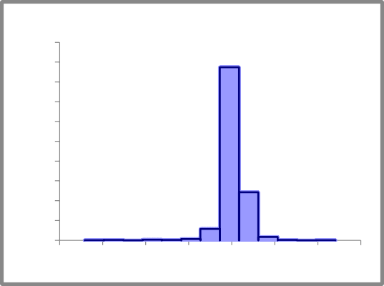
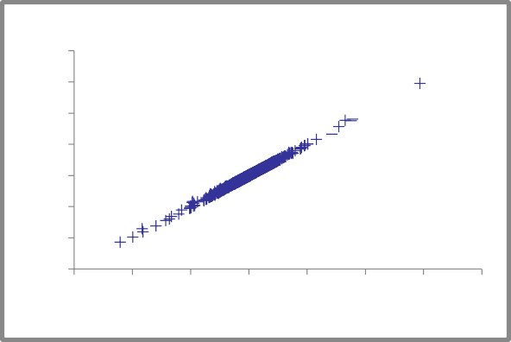
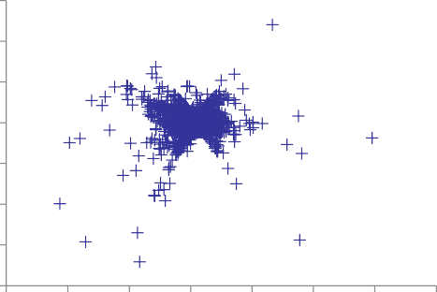
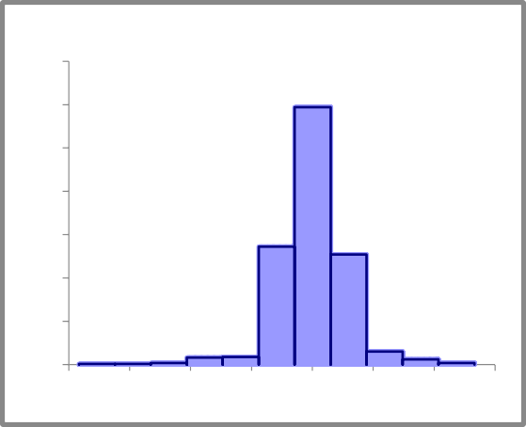
2000
1800
1600
1400
1200
1000
800
600
400
200
0
Histograma de residuales
(Entrenando)
0,2
0,15
0,1
0,05
0
-0,05
-0,1
-0,15
De predicción y Reales
(Entrenando)
Real
Residuales y de predicción
0,006
(Entrenando)
0,004
0,002
0
-0,002
-0,004
-0,006
-0,008

De predicción
350
Histograma de residuales
(Probando)
300

250

200

150

100

50

0
Residual
Frecuencia
000
-0,15
000
-0,1
000
-0,05
000
0
000
0,05
000
0,1
000
0,15
000
0,2
De predicción
Frecuencia
000
-0,15
000
-0,1
000
-0,05
000
0
000
0,05
000
0,1
000
0,15
000
0,2

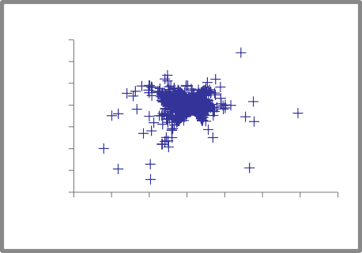
Para el COLCAP
0,006
0,004
0,002
0
-0,002
-0,004
-0,006
-0,008
Residuales y Reales
(Entrenando)
Real
Residual
-0,15
-0,1
-0,05
0
0,05
0,1
0,15
0,2

En las tablas se encuentran los modelos de redes neuronales que se ajustan a la serie de rendimientos con el índice COLCAP del 2013 al 2018, en esta se entrenan redes neuronales de regresión generalizad, red multinivel hacia delante de 2 a 6 nodos, con variables independientes de la serie histórica y con 1 rezago, 2, 3 y 6 rezagos, encontrando que el mejor ajuste se obtenía cuando se aplica un solo rezago, informe que se encuentra a continuación (en el apéndice D se encuentra el informe de la búsqueda de mejor red para 2, 3 y 6 rezagos):

- rezagos

Resumen
Información de red
Nombre | Red entrenada en ibc 2 regazos (2)
Configuraciones incluidas en la búsqueda | GRNN, MLFN 2 a 6 nodos
Mejor configuración | Predicción numérica MLFN (6 nodos)
Variables numéricas independientes | 2 (vr_indica, rezagos 2)
Variable dependiente | Var. numérica (RENDIMIENTO)

Entrenando
Número de casos | 2414
Tiempo de Entrenamiento | 2:00:00
Número de pruebas | 3790929
Razón de la parada | Auto-Parada
% de predicciones incorrectas (30% tolerancia) | 77,1748%
Error cuadrático medio | 0,009076
Error absoluto medio | 0,005867
Desviación estándar de error absoluto | 0,006925
Probando
Número de casos | 603
% de predicciones incorrectas (30% tolerancia) | 75,6219%
Error cuadrático medio | 0,007567
Error absoluto medio | 0,005193
Desviación estándar de error absoluto | 0,005503
Conjunto de datos
Nombre | ibc 2 regazos
Número de filas | 3019
Etiquetas manuales de caso | NO
Búsqueda de mejor red
 | Error RMS | Tiempo de Entrenamiento
Predicción lineal | 0,01 | 0:00:01
GRNN | 0,01 | 0:00:13
MLFN 2 nodos | 0,01 | 2:00:01
MLFN 3 nodos | 0,01 | 2:00:00

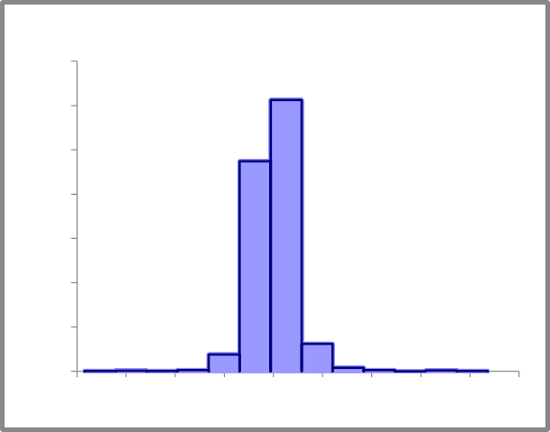
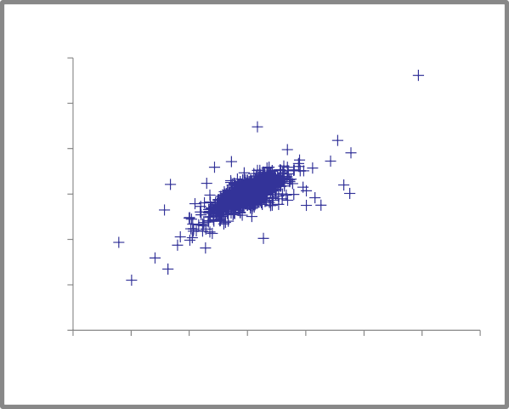
1400
Histograma de residuales
(Entrenando)
1200

1000

800

600

400

200

0
0,15
De predicción y Reales
(Entrenando)
0,1

0,05

0

-0,05

-0,1

-0,15
Real
Frecuencia
000
000
000
000
000
000
000
000
000
000
De predicción
-0,15
-0,1
-0,05
0
0,05
0,1
0,15
0,2
MLFN 4 nodos | 0,01 | 2:00:00
MLFN 5 nodos | 0,01 | 2:00:00
MLFN 6 nodos | 0,01 | 2:00:00

Predicción lineal y red neuronal
 | Predicción lineal | Red neuronal
R-Cuadrado (Entrenamiento) | 0,4496 | --
Error cuadrático medio (Entrenamiento) | 0,01018 | 0,009076
Error cuadrático medio (Prueba) | 0,009078 | 0,007567

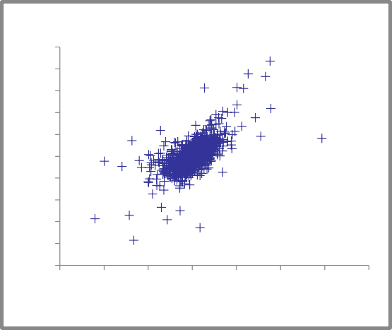
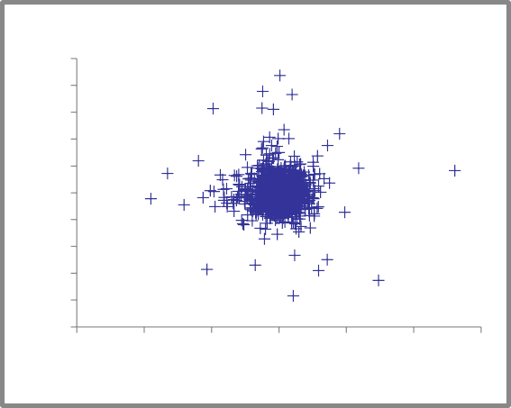
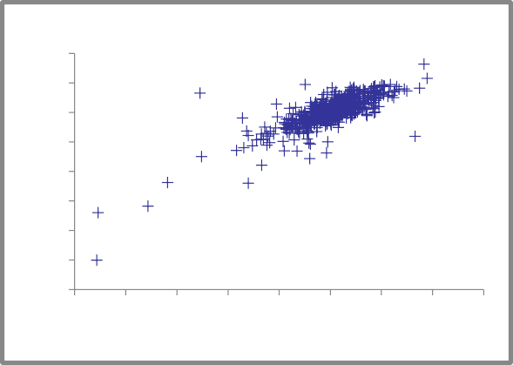
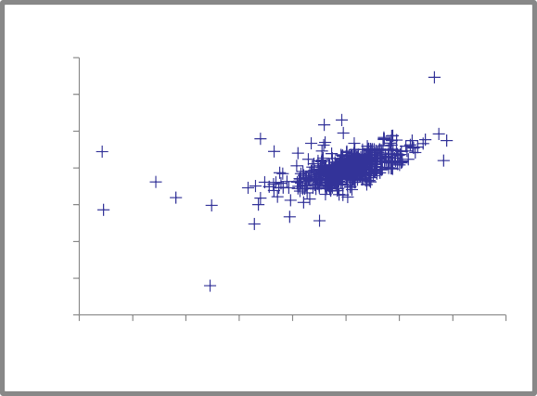
0,1
0,08
0,06
0,04
0,02
0
-0,02
-0,04
-0,06
-0,08
-0,1
Residuales y Reales
(Entrenando)
Real
0,1
0,08
0,06
0,04
0,02
0
-0,02
-0,04
-0,06
-0,08
-0,1
Residuales y de predicción
(Entrenando)
De predicción
0,04
0,02
0
-0,02
-0,04
-0,06
-0,08
-0,1
-0,12
De predicción y Reales
(Probando)
Real
0,06
0,04
0,02
0
Residuales y Reales (Probando)
-0,02
-0,04
-0,06
-0,08
Real
De predicción
Residual
-0,1
-0,15
-0,08
-0,1
-0,06
-0,05
-0,04
0
-0,02
0,05
0
0,1
0,02
0,15
0,04
0,2
0,06
Residual
Residual
-0,15
-0,1
-0,08
-0,1
-0,06
-0,05
-0,04
0
-0,02
0
0,05
0,02
0,1
0,04
0,15
0,06

Residual

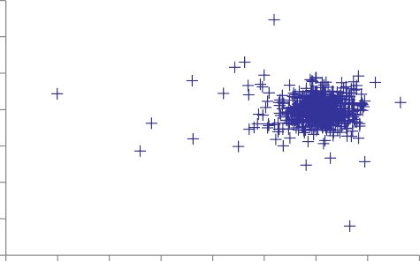
- rezagos
Residuales y de predicción
0,06
(Probando)
0,04
0,02
0
-0,02
-0,04
-0,06
-0,08

De predicción
-0,12
-0,1
-0,08
-0,06
-0,04
-0,02
0
0,02
0,04

Resumen
Información de red
Nombre | Red entrenada en Conjunto de datos rez 3
Configuraciones incluidas en la  búsqueda | GRNN, MLFN 2 a 6  nodos
Mejor configuración | Predicción numérica  MLFN (3 nodos)

Localización | Este libro de trabajo
Variable de categoría independiente | 0
Variables numéricas  independientes | 2 (vr_indica, rezagos 3)
Variable dependiente | Var. numérica  (RENDIMIENTO)
Entrenando
Número de casos | 2413
Tiempo de Entrenamiento | 2:00:00
Número de pruebas | 5975622
Razón de la parada | Auto-Parada
% de predicciones incorrectas (30% tolerancia) | 83,5060%
Error cuadrático medio | 0,01083
Error absoluto medio | 0,007044
Desviación estándar de error absoluto | 0,008223
Probando
Número de casos | 603
% de predicciones incorrectas (30% tolerancia) | 84,9088%
Error cuadrático medio | 0,009793
Error absoluto medio | 0,006837
Desviación estándar de error absoluto | 0,007012
Conjunto de datos
Nombre | Conjunto de datos rez 3
Número de filas | 3019

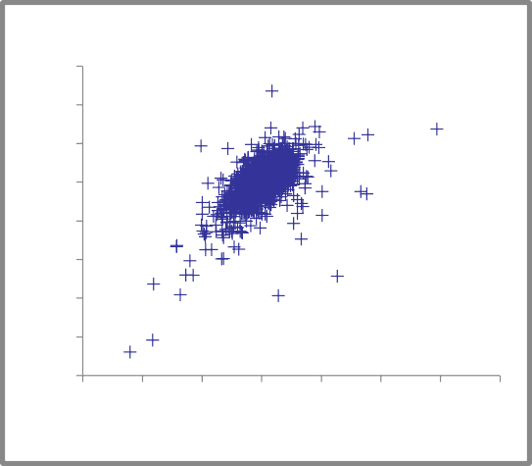
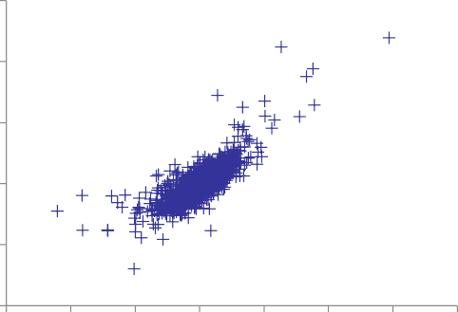
0,06
De predicción y Reales
(Entrenando)
0,04
0,02
0
-0,02
-0,04
-0,06
-0,08
-0,1
Real
Residuales y Reales (Entrenando)
0,15

0,1

0,05

0

-0,05

-0,1

Real
De predicción
-0,15
-0,1
-0,05
0
0,05
0,1
0,15
0,2
Residual
-0,15
-0,1
-0,05
0
0,05
0,1
0,15
0,2
Etiquetas manuales de caso | NO

Búsqueda de mejor red
 | Error RMS | Tiempo de Entrenamiento
Predicción lineal | 0,01 | 0:00:01
GRNN | 0,01 | 0:00:05
MLFN 2 nodos | 0,01 | 2:00:00
MLFN 3 nodos | 0,01 | 2:00:00
MLFN 4 nodos | 0,01 | 6:50:19
MLFN 5 nodos | 0,01 | 2:00:00
MLFN 6 nodos | 0,01 | 2:00:00

Predicción lineal y red neuronal
 | Predicción lineal | Red neuronal
R-Cuadrado (Entrenamiento) | 0,2972 | --
Error cuadrático medio | 0,01147 | 0,01083
(Entrenamiento)
Error cuadrático medio (Prueba) | 0,01058 | 0,009793

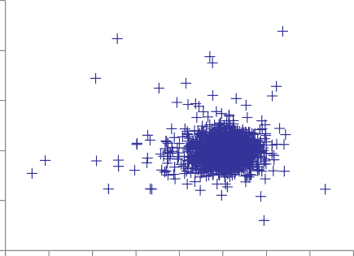
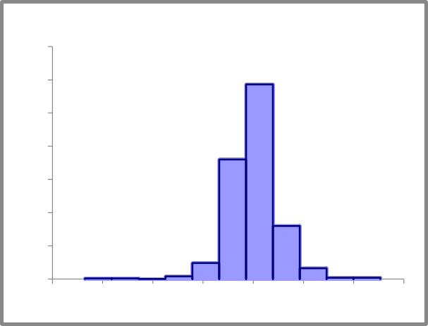
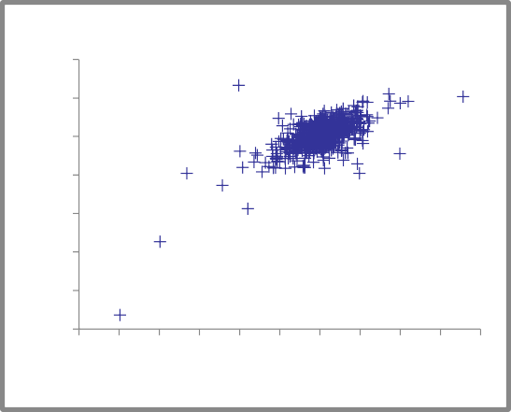
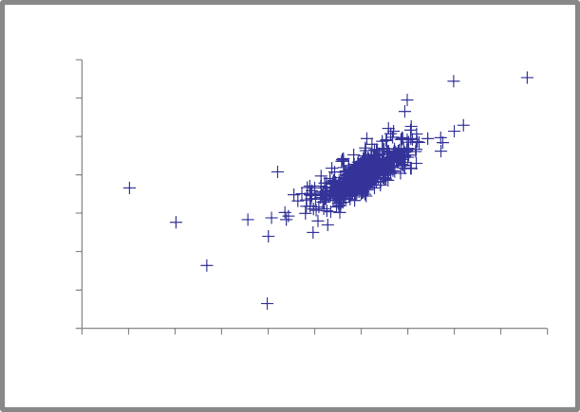
Residuales y de predicción
0,15
(Entrenando)
0,1

0,05

0

-0,05

-0,1

De predicción
350
Histograma de residuales
(Probando)
300

250

200

150

100

50

0
0,04
De predicción y Reales
(Probando)
0,02
0
-0,02
-0,04
-0,06
-0,08
-0,1
Real
0,06
0,04
0,02
Residuales y Reales (Probando)
0
-0,02
-0,04
-0,06
-0,08
Real
De predicción
Residual
-0,12
-0,1
-0,1
-0,08
-0,08
-0,06
-0,06
-0,04
-0,04
-0,02
-0,02
0
0
0,02
0,02
0,04
0,04
0,06
0,06
0,08
Frecuencia
Residual
000
-0,12
-0,1
000
-0,08
000
-0,06
000
-0,04
-0,02
000
0
000
0,02
0,04
000
0,06
000
0,08

Residual

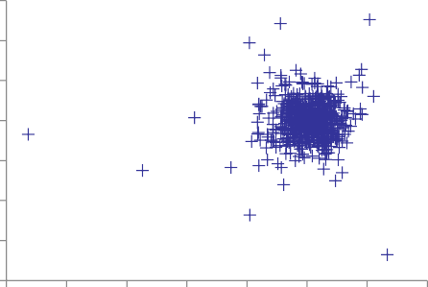
6 rezagos
Residuales y de predicción
0,06
(Probando)
0,04
0,02
0
-0,02
-0,04
-0,06
-0,08

De predicción
-0,1
-0,08
-0,06
-0,04
-0,02
0
0,02
0,04

Resumen
Información de red
Nombre | Red entrenada en Conjunto de datos número 1 (3)
Configuraciones incluidas en la  búsqueda | GRNN, MLFN 2 a 6 nodos
Mejor configuración | Predicción lineal
Localización | Este libro de trabajo
Variable de categoría independiente | 0

Variables numéricas independientes | 2 (vr_indica, rezagos 6)
Variable dependiente | Var. numérica  (RENDIMIENTO)
Entrenando
Número de casos | 2410
Tiempo de Entrenamiento | 0:00:01
Número de pruebas | 0
Razón de la parada | Auto-Parada
% de predicciones incorrectas (30% tolerancia) | 91,1203%
Error cuadrático medio | 0,01262
Error absoluto medio | 0,008320
Desviación estándar de error absoluto | 0,009492
Probando
Número de casos | 603
% de predicciones incorrectas (30% tolerancia) | 90,3814%
Error cuadrático medio | 0,01234
Error absoluto medio | 0,008354
Desviación estándar de error absoluto | 0,009086
Conjunto de datos
Nombre | Conjunto de datos número 1
Número de filas | 3019
Etiquetas manuales de caso | NO

Búsqueda de mejor red
 | Error RMS | Tiempo de Entrenamiento
Predicción lineal | 0,01 | 0:00:01
GRNN | 0,01 | 0:00:11
MLFN 2 nodos | 0,01 | 2:00:01
MLFN 3 nodos | 0,01 | 2:00:01
MLFN 4 nodos | 0,01 | 2:00:00
MLFN 5 nodos | 0,01 | 2:00:00
MLFN 6 nodos | 0,01 | 2:00:00
Predicción lineal y red neuronal
 | Predicción lineal | Red neuronal
R-Cuadrado (Entrenamiento) | 0,1384 | --
Error cuadrático medio (Entrenamiento) | 0,01262 | 0,01182
Error cuadrático medio (Prueba) | 0,01234 | 0,01326
Función lineal
 | Intercep/Coeficiente
Intercep | 0,001255
vr_indica | 0,00001597
rezagos 6 | -0,00001607

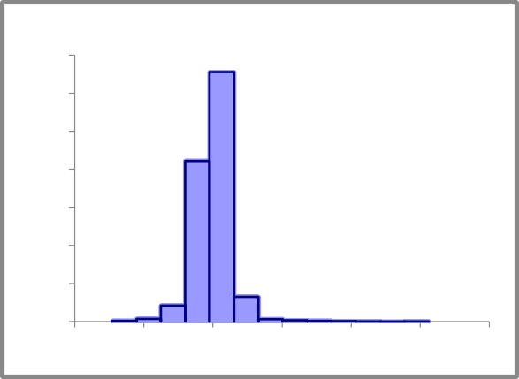
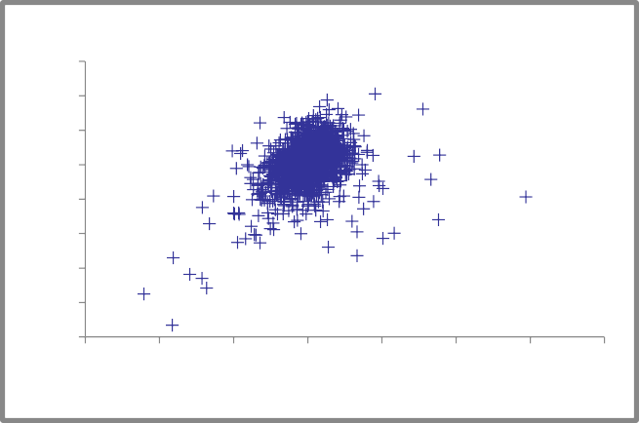
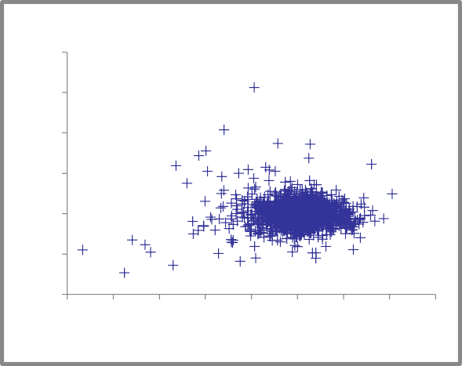
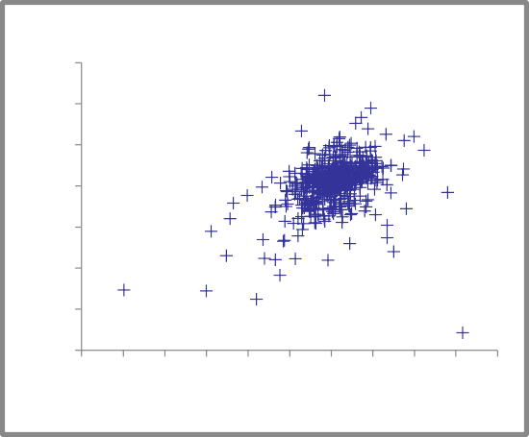
1400
Histograma de residuales
(Entrenando)
1200
1000
800
600
400
200
0
0,03
0,02
0,01
0
-0,01
-0,02
-0,03
-0,04
-0,05
De predicción y Reales (Entrenando)
Real
0,2
Residuales y de predicción
(Entrenando)
0,15

0,1

0,05

0

-0,05

-0,1
De predicción
0,03
De predicción y Reales
(Probando)
0,02
0,01
0
-0,01
-0,02
-0,03
-0,04
Real
Residual
Frecuencia
-0,05
000
-0,04
000
-0,03
-0,02
000
-0,01
000
0
000
0,01
0,02
000
0,03
000
De predicción
De predicción
-0,12
-0,15
-0,1
-0,08
-0,1
-0,06
-0,05
-0,04
-0,02
0
0
0,02
0,05
0,04
0,06
0,1
0,08
0,15
0,2

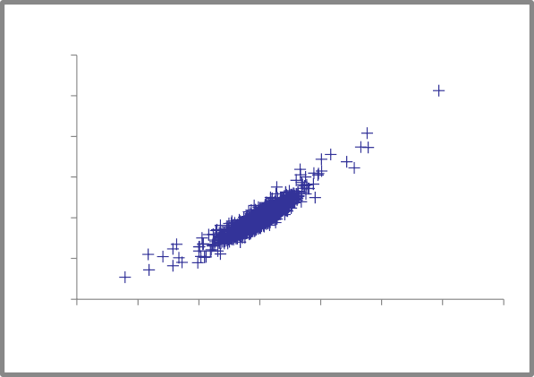
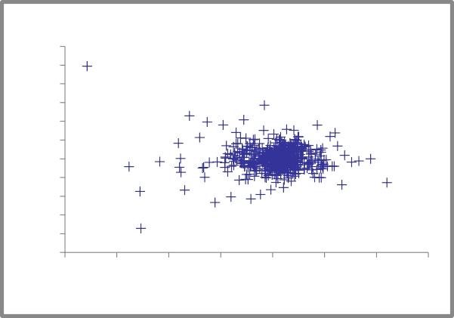
COLCAP
0,2
Residuales y Reales (Entrenando)
0,15

0,1

0,05

0

-0,05

-0,1
Real
0,12
0,1
0,08
0,06
0,04
0,02
0
-0,02
-0,04
-0,06
-0,08
-0,1
Residuales y de predicción
(Probando)
De predicción
Residual
-0,04
-0,03
-0,02
-0,01
0
0,01
0,02
0,03
Residual
-0,15
-0,1
-0,05
0
0,05
0,1
0,15
0,2
A continuación, se encuentra los ajustes a la serie del COLCAP para 2, 3 y 6 rezagos respectivamente junto con sus estadísticas y graficas de distribución del error
2 rezagos

Resumen
Información de red
Nombre | Red entrenada en Conjunto de datos número 1 (4)
Configuraciones incluidas en la  búsqueda | GRNN, MLFN 2 a 6 nodos
Mejor configuración | Predicción numérica  MLFN (5 nodos)
Localización | colcap 2013 nov red  neuronal rez 2.xls

Variable de categoría independiente | 0
Variables numéricas independientes | 2 (Valor Hoy, rezagos 2)
Variable dependiente | Var. numérica (RENDIMIENTO)
Entrenando
Número de casos | 1002
Tiempo de Entrenamiento | 2:00:00
Número de pruebas | 9885447
Razón de la parada | Auto-Parada
% de predicciones incorrectas (30% tolerancia) | 78,6427%
Error cuadrático medio | 0,005426
Error absoluto medio | 0,004058
Desviación estándar de error absoluto | 0,003602
Probando
Número de casos | 251
% de predicciones incorrectas (30% tolerancia) | 80,4781%
Error cuadrático medio | 0,005900
Error absoluto medio | 0,004248
Desviación estándar de error absoluto | 0,004095
Conjunto de datos
Nombre | Conjunto de datos número 1
Número de filas | 1255
Etiquetas manuales de caso | NO

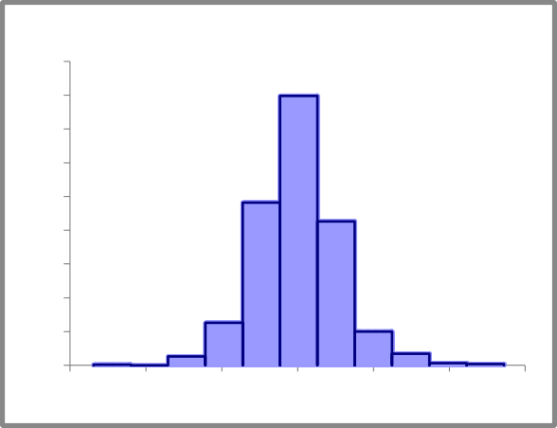
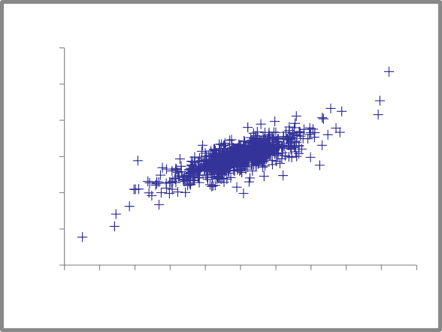
450
400
350
300
250
200
150
100
50
0
Histograma de residuales
(Entrenando)
0,06
De predicción y Reales
(Entrenando)
0,04

0,02

0

-0,02

-0,04

-0,06
Real
Frecuencia
000
000
000
000
000
000
000
De predicción
-0,05
-0,04
-0,03
-0,02
-0,01
0
0,01
0,02
0,03
0,04
0,05

Búsqueda de mejor red
 | Error RMS | Tiempo de Entrenamiento
Predicción lineal | 0,01 | 0:00:01
GRNN | 0,01 | 0:00:02
MLFN 2 nodos | 0,01 | 2:00:00
MLFN 3 nodos | 0,01 | 2:00:00
MLFN 4 nodos | 0,01 | 2:00:00
MLFN 5 nodos | 0,01 | 2:00:00
MLFN 6 nodos | 0,01 | 2:00:01

Predicción lineal y red neuronal
 | Predicción lineal | Red neuronal
R-Cuadrado (Entrenamiento) | 0,6124 | --
Error cuadrático medio | 0,005562 | 0,005426
(Entrenamiento)
Error cuadrático medio (Prueba) | 0,005947 | 0,005900

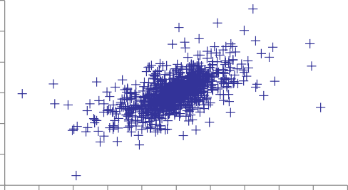
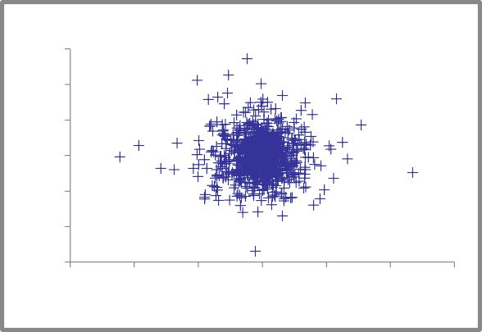
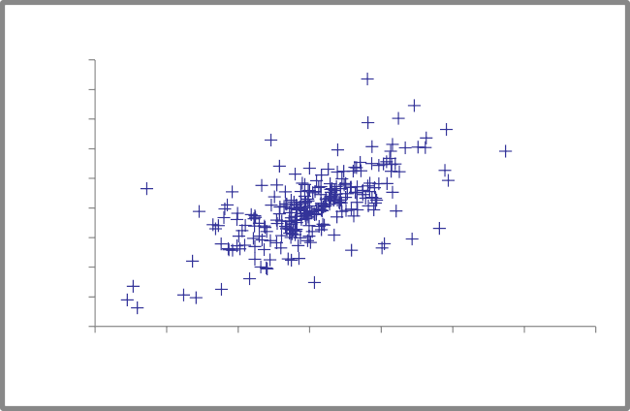
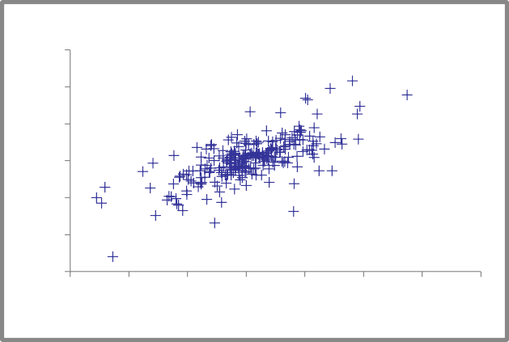
0,03 Residuales y Reales (Entrenando)
0,02
0,01
0
-0,01
-0,02
-0,03

Real
0,03
0,02
Residuales y de predicción
(Entrenando)
0,01
0
-0,01
-0,02
-0,03
De predicción
0,025
0,02
0,015
0,01
0,005
0
-0,005
-0,01
-0,015
-0,02
De predicción y Reales (Probando)
Real
0,03
Residuales y Reales (Probando)
0,02

0,01

0

-0,01

-0,02

-0,03
Real
Residual
De predicción
-0,05
-0,03
-0,04
-0,03
-0,02
-0,02
-0,01
-0,01
0
0
0,01
0,01
0,02
0,03
0,02
0,04
0,03
0,05
0,04
Residual
Residual
-0,06
-0,03
-0,04
-0,02
-0,02
-0,01
0
0
0,02
0,01
0,04
0,02
0,03
0,06
0,04

3
rezagos
0,03
Residuales y de predicción (Probando)
0,02

0,01

0

-0,01

-0,02

-0,03
De predicción
Residual
-0,02
-0,015
-0,01
-0,005
0
0,005
0,01
0,015
0,02
0,025

Resumen
Información de red
Nombre | Red entrenada en colcap 3 rezagos
Configuraciones incluidas en la  búsqueda | GRNN, MLFN 2 a 6  nodos
Mejor configuración | Predicción lineal
Localización | colcap 2013 nov 3 rezagos data.xls
Variable de categoría  independiente | 0
Variables numéricas  independientes | 2 (Valor Hoy,  rezagos 3)
Variable dependiente | Var. numérica  (RENDIMIENTO)

Entrenando
Número de casos | 1002
Tiempo de Entrenamiento | 0:00:01
Número de pruebas | 0
Razón de la parada | Auto-Parada
% de predicciones incorrectas (30% tolerancia) | 84,9301%
Error cuadrático medio | 0,006788
Error absoluto medio | 0,005019
Desviación estándar de error absoluto | 0,004570
Probando
Número de casos | 250
% de predicciones incorrectas (30% tolerancia) | 81,2000%
Error cuadrático medio | 0,007219
Error absoluto medio | 0,005133
Desviación estándar de error absoluto | 0,005076
Conjunto de datos
Nombre | colcap 3 rezagos
Número de filas | 1255
Etiquetas manuales de caso | NO
Búsqueda de mejor red
 | Error RMS | Tiempo de Entrenamiento
Predicción lineal | 0,01 | 0:00:01
GRNN | 0,01 | 0:00:02


MLFN 2 nodos
MLFN 3 nodos
MLFN 4 nodos
MLFN 5 nodos
MLFN 6 nodos
0,01
0,01
0,01
0,01
0,01
2:00:00
2:00:00
2:00:00
2:00:00
2:00:00

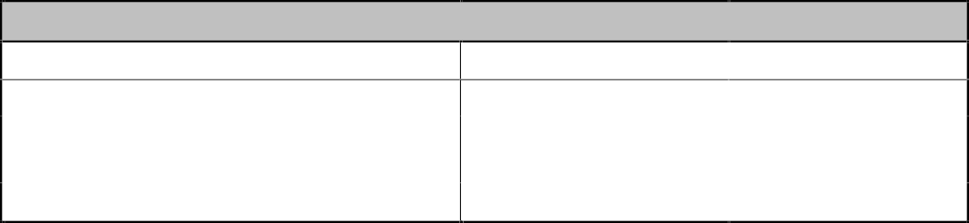
Predicción lineal y red neuronal
Predicción lineal Red neuronal

R-Cuadrado (Entrenamiento) Error cuadrático medio (Entrenamiento)
Error cuadrático medio (Prueba)
0,3721 --
0,006788 0,006750

0,007219 0,007303

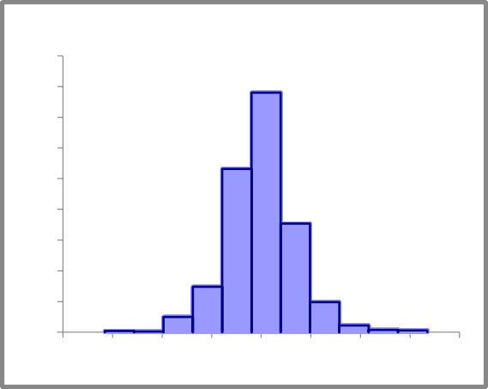
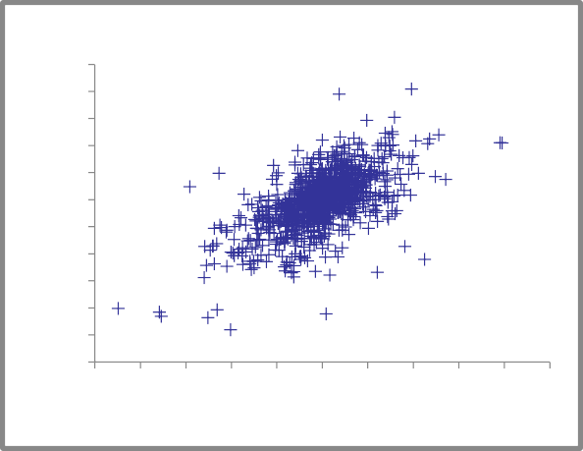
450
400
350
300
250
200
150
100
50
0
Histograma de residuales
(Entrenando)
0,025
0,02
0,015
0,01
0,005
0
-0,005
-0,01
-0,015
-0,02
-0,025
-0,03
De predicción y Reales
(Entrenando)
Real
Frecuencia
000
000
000
000
000
000
000
000
000
De predicción
-0,05
-0,04
-0,03
-0,02
-0,01
0
0,01
0,02
0,03
0,04
0,05

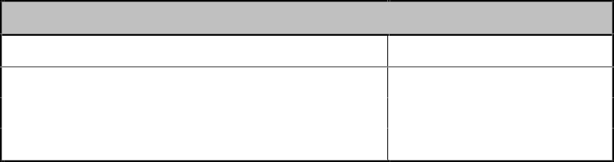
Función lineal

Intercep Valor Hoy rezagos 3
Intercep/Coeficiente
-0,002672
0,0002295
-0,0002276

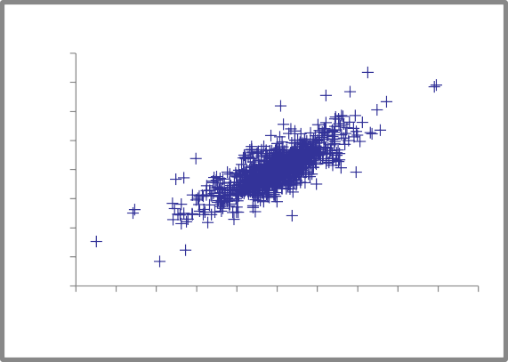
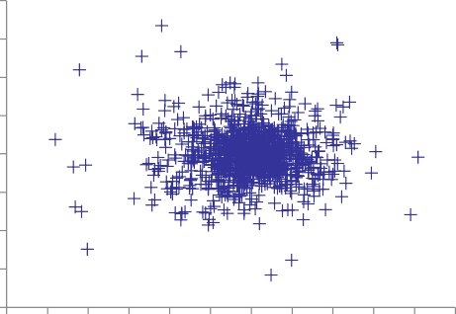
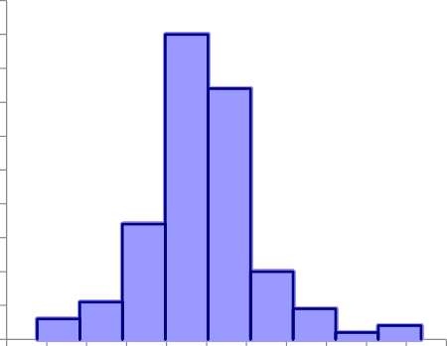
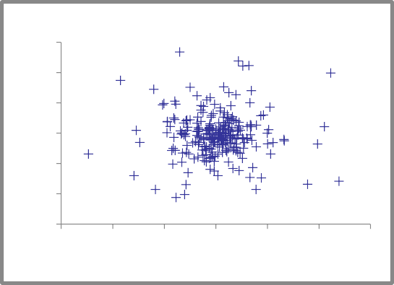
0,04
0,03
0,02
0,01
0
-0,01
-0,02
-0,03
-0,04
Residuales y Reales
(Entrenando)
Real
Residuales y de predicción
^{0,04} (Entrenando)
0,03
0,02
0,01
0
-0,01
-0,02
-0,03
-0,04

De predicción
Histograma de residuales
¹⁰⁰ (Probando)
90
80
70
60
50
40
30
20
10
0
0,03
0,02
Residuales y de predicción
(Probando)
0,01
0
-0,01
-0,02
-0,03
De predicción
Residual
Residual
-0,03
-0,05
-0,025
-0,04
-0,02
-0,03
-0,015
-0,02
-0,01
-0,01
-0,005
0
0
0,01
0,005
0,01
0,02
0,015
0,02
0,03
0,04
0,025
0,05
Frecuencia
Residual
000
000
000
-0,03
000
000
000
-0,02
-0,01
000
0
000
000
0,01
000
000
000
0,02
0,03

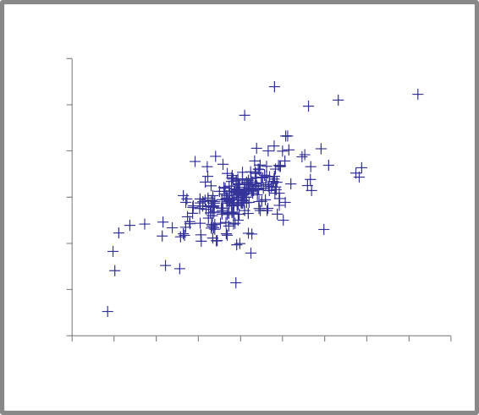
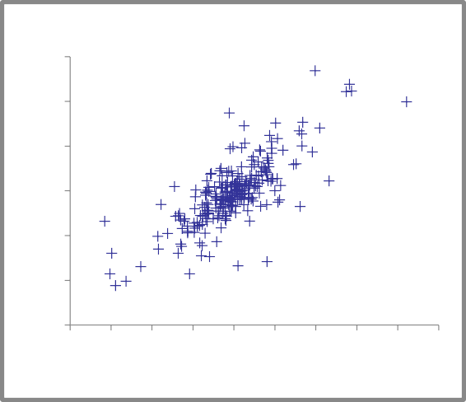
0,03
De predicción y Reales
(Probando)
0,02

0,01

0

-0,01

-0,02

-0,03
Real
Residuales y Reales (Probando)
0,03

0,02

0,01

0

-0,01

-0,02

-0,03
Real
De predicción
-0,04
-0,03
-0,02
-0,01
0
0,01
0,02
0,03
0,04
0,05
Residual
-0,04
-0,03
-0,02
-0,01
0
0,01
0,02
0,03
0,04
0,05

6 rezagos

Resumen
Información de red
Nombre | Red entrenada en Colcap 6 rezagos
Configuraciones incluidas en la  búsqueda | GRNN, MLFN 2 a 6  nodos

Mejor configuración | Predicción lineal
Localización | colcap 2013 6 rezagos data.xls
Variable de categoría  independiente | 0
Variables numéricas  independientes | 2 (Valor Hoy,  rezagos 6)
Variable dependiente | Var. numérica  (RENDIMIENTO)
Entrenando
Número de casos | 999
Tiempo de Entrenamiento | 0:00:00
Número de pruebas | 0
Razón de la parada | Auto-Parada
% de predicciones incorrectas (30% tolerancia) | 91,9920%
Error cuadrático medio | 0,007956
Error absoluto medio | 0,005836
Desviación estándar de error absoluto | 0,005408
Probando
Número de casos | 250
% de predicciones incorrectas (30% tolerancia) | 90,8000%
Error cuadrático medio | 0,007954
Error absoluto medio | 0,005594
Desviación estándar de error absoluto | 0,005655
Conjunto de datos

Nombre | Colcap 6 rezagos
Número de filas | 1255
Etiquetas manuales de caso | NO
Búsqueda de mejor red
 | Error RMS | Tiempo de Entrenamiento
Predicción lineal | 0,01 | 0:00:00
GRNN | 0,01 | 0:00:01
MLFN 2 nodos | 0,01 | 2:00:00
MLFN 3 nodos | 0,01 | 2:00:00
MLFN 4 nodos | 0,01 | 2:00:00
MLFN 5 nodos | 0,01 | 2:00:00
MLFN 6 nodos | 0,01 | 2:00:00
Predicción lineal y red neuronal
 | Predicción lineal | Red neuronal
R-Cuadrado (Entrenamiento) | 0,1520 | --
Error cuadrático medio (Entrenamiento) | 0,007956 | 0,007873
Error cuadrático medio (Prueba) | 0,007954 | 0,008021
Función lineal
 | Intercep/Coeficiente
Intercep | 0,0008247
Valor Hoy | 0,00009940
rezagos 6 | -0,00009995

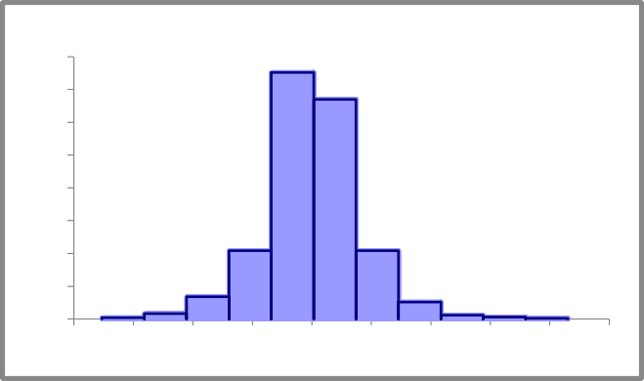
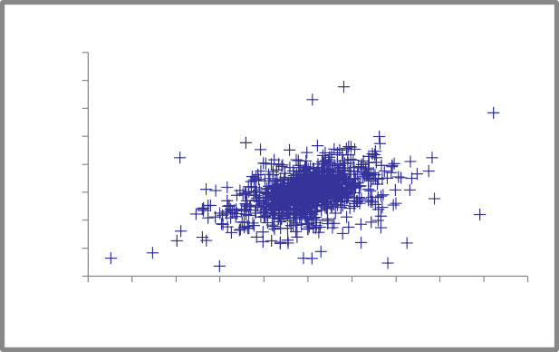
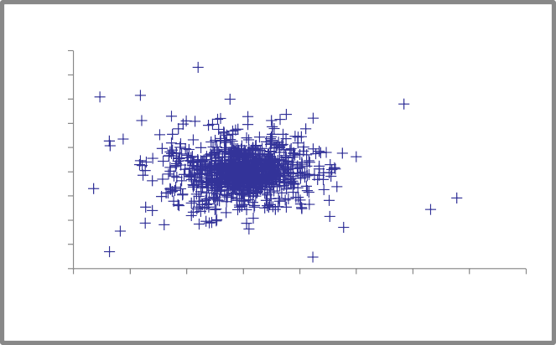
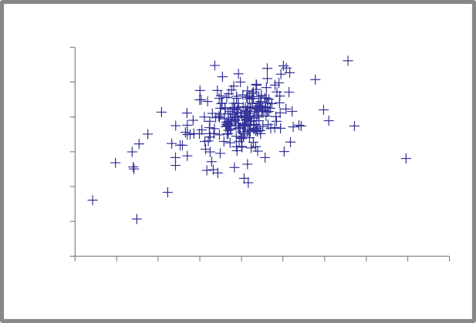
400
350
300
250
200
150
100
50
0
Histograma de residuales
(Entrenando)
0,025
0,02
0,015
0,01
0,005
0
-0,005
-0,01
-0,015
De predicción y Reales
(Entrenando)
Real
0,05
0,04
0,03
0,02
0,01
0
-0,01
-0,02
-0,03
-0,04
Residuales y de predicción
(Entrenando)
De predicción
0,01
De predicción y Reales (Probando)
0,005
0
-0,005

-0,01
-0,015
-0,02
Real
Residual
Frecuencia
000
-0,015
000
-0,01
000
-0,005
000
0
000
0,005
000
0,01
000
0,015
000
0,02
000
0,025
000
De predicción
De predicción
-0,05
-0,04
-0,04
-0,03
-0,03
-0,02
-0,02
-0,01
-0,01
0
0
0,01
0,01
0,02
0,02
0,03
0,03
0,04
0,04
0,05
0,05
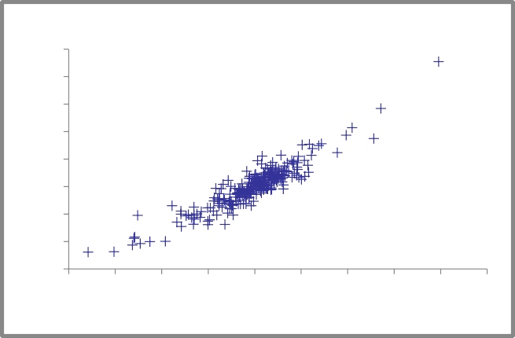
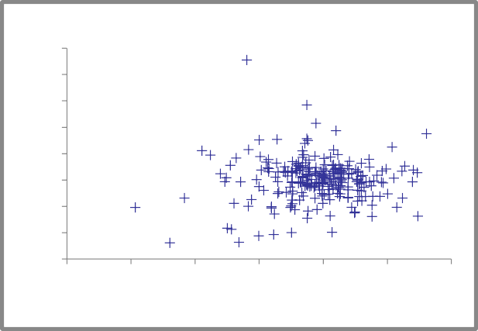
0,05
0,04
0,03
0,02
0,01
0
-0,01
-0,02
-0,03
Residuales y Reales (Probando)
Real
0,05
0,04
0,03
0,02
0,01
0
-0,01
-0,02
-0,03
Residuales y de predicción
(Probando)
De predicción
Residual
-0,04
-0,03
-0,02
-0,01
0
0,01
0,02
0,03
0,04
0,05
Residual
-0,02
-0,015
-0,01
-0,005
0
0,005
0,01

